ГОСУДАРСТВЕННОЕ КАЗЕННОЕ УЧРЕЖДЕНИЕ АРХАНГЕЛЬСКОЙ ОБЛАСТИ
«ГОСУДАРСТВЕННОЕ ЮРИДИЧЕСКОЕ БЮРО»

ЕЖЕГОДНЫЙ ДОКЛАД

ОБ ОКАЗАНИИ БЕСПЛАТНОЙ ЮРИДИЧЕСКОЙ ПОМОЩИ, ПРАВОВОМ ИНФОРМИРОВАНИИ
И ПРАВОВОМ ПРОСВЕЩЕНИИ НАСЕЛЕНИЯ АРХАНГЕЛЬСКОЙ ОБЛАСТИ В 2023 ГОДУ

Архангельск,
2024
Оглавление

 | Введение | 3
1 | результаты деятельности государственного юридического бюро Архангельской области В СФЕРЕ ОКАЗАНИЯ БЕСПЛАТНОЙ ЮРИДИЧЕСКОЙ ПОМОЩИ в 2023 гОДУ  - Статистический анализ общего числа обращений  - Статистический анализ структуры обращений по социальному статусу обратившихся граждан  - Обеспечение доступности бесплатной юридической помощи  - Статистический анализ структуры обращений по категориям дел  и видам юридической помощи | 8  12  17  33
2 | РЕЗУЛЬТАТЫ ДЕЯТЕЛЬНОСТИ В СФЕРЕ ПРАВОВОГО ПРОСВЕЩЕНИЯ И ПРАВОВОГО ИНФОРМИРОВАНИЯ | 39

ВВЕДЕНИЕ

Ежегодный доклад о деятельности государственного казенного учреждения Архангельской области «Государственное юридическое бюро» (далее – Госюрбюро, бюро, учреждение) подготовлен в соответствии с Законом Архангельской области от 24.09.2012 № 536-33-ОЗ «О бесплатной юридической помощи, правовом информировании и правовом просвещении в Архангельской области».
Во введении представлена общая информация о деятельности бюро со дня его создания, включая информацию об организационной, финансовой и хозяйственной деятельности в отчетном периоде.
Учреждение, материально-техническое и финансовое обеспечение деятельности государственных юридических бюро в соответствии с Федеральным законом от 21 ноября 2011 года № 324-ФЗ «О бесплатной юридической помощи в Российской Федерации» (далее – Закон № 324-ФЗ) отнесено к полномочиям органов государственной власти субъектов Российской Федерации и осуществляется за счет средств бюджетов субъектов Российской Федерации (подпункт 27 пункта 2 статьи 26.3 Федерального закона от 06 октября 1999 года № 184-ФЗ «Об общих принципах организации законодательных (представительных) и исполнительных органов государственной власти субъектов Российской Федерации» и статья 29 Закона № 324-ФЗ).
В соответствии с распоряжением Правительства Архангельской области от 02 октября 2012 года № 417-рп «О создании государственного казенного учреждения Архангельской области «Государственное юридическое бюро» на территории Архангельской области создано государственное казенное учреждение Архангельской области «Государственное юридическое бюро», функции и полномочия учредителя от имени Архангельской области в отношении которого осуществляет администрация Губернатора Архангельской области и Правительства Архангельской области.
Деятельность бюро финансируется из областного бюджета на основании бюджетной сметы. В соответствии с областным законом от 20 декабря 2022 года № 655-40-ОЗ «Об областном бюджете на 2023 год и на плановый период 2024 и 2025 годов» объем бюджетного финансирования деятельности Госюрбюро на 2023 год составил 15716,0 тыс. рублей, из них освоено
15654,0 тыс. руб.
Финансирование деятельности Госюрбюро осуществляется в рамках исполнения государственной программы Архангельской области «Совершенствование государственного управления и местного самоуправления, развитие институтов гражданского общества в Архангельской области» (2020 – 2024 годы), утвержденной постановлением Правительства Архангельской области от 10 октября 2019 № 548-пп (процессное мероприятие
«Развитие отдельных направлений системы государственного управления Архангельской области» (п. 2.1.5).
На основании Распоряжения министерства имущественных отношений Архангельской области от 18 декабря 2012 года № 1848-р, от 31 января 2018 года №86-р, от 30 мая 2022 года №569-р «О согласовании предоставления в безвозмездное пользование государственному казенному учреждению Архангельской области «Государственное юридическое бюро» имущества, находящегося в государственной собственности Архангельской области и закрепленного на праве оперативного управления за государственным казенным учреждением Архангельской области «Управление делами», с Госюрбюро заключен договор безвозмездного пользования областным недвижимым имуществом, в соответствии с которым Госюрбюро переданы помещения в здании, расположенном по адресу: город Архангельск, проспект Новгородский, дом 160, основной площадью 106,3 кв.м.
Администрацией городского округа Архангельской области «Город Коряжма» на основании договора безвозмездного пользования Госюрбюро выделены помещения общей площадью 54,0 кв.м. в здании администрации, расположенном по адресу: Архангельская область, город Коряжма, проспект Ленина, дом 29. Срок действия договора безвозмездного пользования нежилым помещением до 30 сентября 2026 года.
Распоряжением Министерства юстиции Российской Федерации от 26 ноября 2021 года №1361-р «Об определении субъектов Российской Федерации, между которыми распределяются спецавтомобили отечественного производства в целях организации выездных пунктов для оказания бесплатной юридической помощи государственными юридическими бюро» Архангельская область включена в число субъектов, получивших спецавтомобиль.
Распоряжением Правительства Архангельской области от 26 ноября 2021 года №571-рп государственное казенное учреждение Архангельской области «Управление делами» определено уполномоченным получателем специального автомобиля отечественного производства в целях организации выездных пунктов для оказания бесплатной юридической помощи. 27 декабря 2021 года спецавтомобиль принят на баланс государственным казенным учреждением Архангельской области «Управление делами».
Штатная численность работников учреждения на 01 января 2024 года составляет 15 человек. Фактическая и списочная численность работников на конец отчетного периода – 16 человек. Основную деятельность по оказанию бесплатной юридической помощи, правовому просвещению и правовому информированию осуществляют начальник учреждения, начальник юридического отдела, начальник обособленного подразделения в г. Коряжма, семь юрисконсультов, делопроизводитель. В структуре учреждения в 2021 году выделен сектор правового информирования и просвещения населения, состоящий из юрисконсульта и делопроизводителя.
Распоряжением администрации Губернатора Архангельской области и Правительства Архангельской области от 25 ноября 2022 года № 257-р/лс руководителем учреждения назначена Сунгурова Е.Д. сроком на пять лет.
В соответствии с Законом № 324-ФЗ и областным законом от 24 сентября 2012 года № 536-33-ОЗ «О бесплатной юридической помощи, правовом информировании и правовом просвещении в Архангельской области» (далее – областной закон) на Госюрбюро возложены государственные функции по оказанию бесплатной юридической помощи, правовому информированию и правовому просвещению населения на территории Архангельской области. Категории граждан, имеющих право на получение бесплатной юридической помощи в рамках государственной системы бесплатной юридической помощи, и случаи оказания такой помощи определены статьей 20 Закона № 324-ФЗ и статьей 10 областного закона.
Основное подразделение Госюрбюро функционирует в городе Архангельске, обеспечивая оказание бесплатной квалифицированной юридической помощью граждан на территории всей Архангельской области.
Приказом начальника учреждения от 21 сентября 2021 года создано обособленное подразделение в г. Коряжма (далее – обособленное подразделение, подразделение). Обособленное подразделение не имеет лицевого счета, не производит начисления и выплаты работникам, не наделено правом ведения бухгалтерского учета.
Основной целью деятельности обособленного подразделения
в г. Коряжма является обеспечение оказания бесплатной квалифицированной юридической помощи отдельным категориям граждан на территории городского округа Архангельской области «Город Коряжма», городского округа Архангельской области «Котлас», Вилегодского муниципального округа Архангельской области, Котласского муниципального округа Архангельской области, Красноборского муниципального округа Архангельской области, Ленского муниципального района Архангельской области, Устьянского муниципального округа Архангельской области (далее – подведомственные подразделению территории).
В соответствии с решением выездного заседания комитета по законодательству и вопросам местного самоуправления Архангельского областного собрания депутатов по вопросу «О практике работы обособленного подразделения государственного юридического бюро Архангельской области в городском округе Архангельской области «Город Коряжма» от 22 ноября 2022 года перечень подведомственных подразделению территорий расширен – включен Верхнетоемский муниципальный округ Архангельской области.
Подразделение оказывает бесплатную юридическую помощь, организует работу по правовому просвещению и правовому информированию на подведомственных подразделению территориях. Вместе с тем, закрепление за обособленным подразделением подведомственных территорий не препятствует участию в оказании бесплатной юридической помощи, в мероприятиях по правовому просвещению и правовому информированию специалистов из основного подразделения.
Первичный прием обращений об оказании бесплатной юридической помощи осуществляется в городе Архангельске по адресу: город Архангельск, проспект Новгородский, дом 160, каб.111-112, в городе Коряжме по адресу: Архангельская область, город Коряжма, проспект Ленина, дом 29, каб. 101, а также в рамках проведения регулярных выездных приемов в городском округе Архангельской области «Город Новодвинск», городском округе Архангельской области «Северодвинск», Коношском муниципальном районе Архангельской области (р.п. Коноша) на базе государственного автономного учреждения Архангельской области «Архангельский региональный многофункциональный центр предоставления государственных и муниципальных услуг» (далее – ГАУ АО «МФЦ»). Между Госюрбюро и ГАУ АО «МФЦ» заключено соглашение о взаимодействии и сотрудничестве. Помимо этого, регулярные выездные приемы проводятся на базе администраций муниципальных образований в Вилегодском муниципальном округе Архангельской области (с. Ильинско-Подомское), Ленском муниципальном районе Архангельской области
(п. Урдома), Котласском муниципальном округе Архангельской области
(п. Приводино, пгт Вычегодский, п. Шипицыно), Красноборском муниципальном округе Архангельской области (с. Красноборск), Устьянском муниципальном округе Архангельской области (п. Октябрьский); на базе муниципальных бюджетных учреждений культуры в Онежском муниципальном районе Архангельской области (г. Онега), Няндомском муниципальном округе Архангельской области (г. Няндома), Устьянском муниципальном округе Архангельской области (п. Октябрьский). В городе Котласе прием осуществляется на базе АНО АО «Агентство регионального развития» в рамках заключенного соглашения.
Прием обращений граждан в районах Архангельской области осуществляется также в рамках проведения выездных приемов в ходе реализации мероприятий проекта «Социальный десант», организованного по поручению Губернатора Архангельской области, а также плановых выездных приемов.
Законом Архангельской области от 08 декабря 2021 года № 500-30-ОЗ «О внесении изменений в областной закон «О бесплатной юридической помощи, правовом информировании и правовом просвещении в Архангельской области» закреплен механизм предоставления бесплатной квалифицированной юридической помощи через информационно-телекоммуникационную сеть «Интернет» (посредством электронной почты, использования систем видео-конференц-связи или через официальный сайт государственного юридического бюро в информационно-телекоммуникационной сети «Интернет» и организации почтовой связи. Необходимость конкретизации механизма получения помощи в таком формате обусловлена развитием практики предоставления гражданам бесплатной квалифицированной юридической помощи с использованием цифровых технологий, в том числе проживающим в отдаленных и труднодоступных местностях Архангельской области. Помимо этого, областным законом упрощена процедура оформления взаимоотношений между Госюрбюро и гражданами.
Правовое просвещение и правовое информирование осуществляется путем проведения мероприятий, распространения информационных буклетов, брошюр, плакатов, размещения правовой информации на сайте Госюрбюро – www.gosurburo29.ru, госюрбюро29.рф, на официальных страницах учреждения в социальных сетях «ВКонтакте» и «Одноклассники».
В докладе отражена информация о деятельности Госюрбюро в сфере оказания бесплатной юридической помощи, правового просвещения граждан, правового информирования населения области о направлениях и особенностях деятельности и компетенции Госюрбюро. Представлены данные о сотрудничестве с различными государственными органами и учреждениями, общественными организациями по вопросам оказания бесплатной юридической помощи и взаимодействии с ними.
Материалы настоящего доклада могут быть учтены в дальнейшем развитии региональной политики в сфере бесплатной юридической помощи, правового информирования и правового просвещения, направленной на повышение правовой грамотности и преодоления правового нигилизма в Архангельской области.
раздел I. РЕЗУЛЬТАТЫ ДЕЯТЕЛЬНОСТИ
в сфере оказания бесплатной юридической помощи

1.1. Статистический анализ общего числа обращений

Основной задачей Госюрбюро является оказание бесплатной юридической помощи. Решение данной задачи достигается путем рассмотрения заявлений об оказании бесплатной юридической помощи и обращений граждан о нарушениях прав и свобод человека и гражданина, поступающих из различных источников (на личном приеме, письменно, в телефонных сообщениях, на публичных мероприятиях), их систематизация, подготовка ответов по каждому заявлению, оказание иных видов помощи, выездные приемы в муниципальных образованиях, в различных учреждениях.
Общие показатели работы Госюрбюро, характеризующие количество, географию и тематику обращений по состоянию на 31 декабря 2023 года выглядели следующим образом.
Всего за отчетный период в Госюрбюро поступило 3418 обращений об оказании бесплатной юридической помощи. Ниже в диаграмме приведены данные о динамике первичных обращений за отчетный период помесячно.

С 2022 года в работе находилось 100 обращений. Таким образом, всего в 2023 году, с учетом обращений, оставшихся с 2022 года, в работе учреждения находилось 3518 обращений.
Далее в диаграмме приведены данные по количеству обращений в 2023 году в сравнении с 2019 - 2023 годами.

В 2023 году наблюдался прирост обращений граждан в сравнении с предыдущими отчетными периодами. Исключение составлял 2020 год (наблюдался значительный прирост обращений), что было связано с действовавшей «горячей линией по правовым вопросам, возникающим в связи с распространением новой коронавирусной инфекции». В 2023 году показатели были выше среднестатистических. Прирост числа обращений составил 9,55%. Это связано с увеличением количества обращений от участников специальной военной операции и членов их семей, а также увеличением числа выездных мероприятий.
Ниже в диаграмме приведены данные о динамике первичных обращений за период с 2019 года по 2023 год помесячно.

Как видно из диаграммы первичных обращений, в 2023 году в сравнении с предыдущими периодами количество обращений, поступающих в Госюрбюро, распределяется равномерно (за исключением 2020 года). Наименьшим по числу обращений традиционно является май, что вызвано значительным числом праздничных и выходных дней, а также началом садово-огороднических работ. В 2023 году отсутствовало сезонное снижение числа обращений в июле – августе, это связано с ростом числа обращений от участников специальной военной операции и членов их семей.
Помесячно статистика обращений, поступивших от данной категории граждан в 2023 году, выглядит следующим образом.

Анализ структуры обращений показывает, что в большинстве своем граждане обращаются в Госюрбюро с персональными вопросами. Коллективные обращения в отчетном периоде отсутствовали. Вместе с тем, многие обращения, поступившие от одного человека, на самом деле отражают проблемы и интересы групп граждан. Например, вопросы, связанные с управлением многоквартирными домами (оспаривание решений общих собраний собственников многоквартирных домов и т.п.). Такие обращения, не являясь коллективными по формальным признакам, были отнесены к персональным обращениям.
Повторные обращения в отчетном периоде отсутствовали.

1.2. Статистический анализ структуры обращений
по социальному статусу обратившихся граждан

Данные об абсолютном количестве обращений в отчетном периоде по социальным статусам представлены далее в форме таблицы и диаграммы.
* К наиболее многочисленной категории «граждане, оказавшиеся в трудной жизненной ситуации» отнесены лица, которые не смогли документально подтвердить свою принадлежность к одной из категорий, но которым фактически была оказана юридическая помощь в соответствии с областным законом от 24.09.2012 № 536-33-ОЗ «О бесплатной юридической помощи, правовом информировании и правовом просвещении в Архангельской области» на основании декларирования такой ситуации.

Данные об абсолютном количестве обращений в отчетном периоде по социальным статусам представлены в таблице.

Категории граждан / Период | ИТОГО
малоимущие граждане | 14
граждане, отбывающие наказание в виде лишения свободы, ареста, находящиеся под стражей | 5
инвалиды I и II групп | 165
дети-инвалиды, дети-сироты, дети, оставшиеся без попечения родителей | 4
лица из числа детей-сирот и детей, оставшихся без попечения родителей | 16
представители несовершеннолетних | 5
ветераны Великой Отечественной войны, Герои Российской Федерации, Герои Советского Союза, Герои Социалистического Труда, Герои Труда Российской Федерации
ветераны иных категорий | 37
граждане пожилого возраста и инвалиды, проживающие в организациях социального обслуживания, предоставляющих социальные услуги в стационарной форме | 19
граждане, имеющие право на беспл. юрид. помощь в соответствии с Законом Российской Федерации от 2 июля 1992 года № 3185-1 "О психиатрической... | 1
граждане, признанные судом недееспособными
представители граждан, признанных судом недееспособными | 4
многодетные семьи | 10
инвалиды III группы | 56
лица, желающие принять на воспитание в свою семью ребенка, оставшегося без попечения родителей (по вопросам, связанным с устройством ребенка в семью) | 1
усыновитель (по вопросам, связанным с защитой усыновленных детей)
лицо, имеющее статус беженца или временного переселенца
граждане, оказавшиеся в трудной жизненной ситуации* | 2464
обманутые дольщики, чьи денежные средства привлечены для строительства многоквартирных домов
граждане, пострадавшие от ЧС | 2
многодетные семьи со среднедушевым доходом менее 1,5 ПМ | 12
граждане предпенсионного возраста | 8
юридические лица и общественные объединения
граждане, обратившиеся по вопросам мобилизации, в т.ч. мобилизованные, военнослужащие, члены их семей | 580
граждане РФ, Украины, лица без гражданства, постоянно проживающие на территориях Украины, ДНР, ЛНР, Зап. обл., Херс.обл. | 15
ИТОГО | 3418

Абсолютные количественные показатели по годам представлены в следующей таблице.
Социальный статус | 2019 | 2020 | 2021 | 2022 | 2023
малоимущие граждане | 63 | 97 | 30 | 25 | 14
граждане, отбывающие наказание в виде лишения свободы, ареста, находящиеся под стражей | 7 | 3 | 4 | 21 | 5
инвалиды I и II групп | 191 | 143 | 136 | 160 | 165
инвалиды III группы | 101 | 120 | 124 | 79 | 56
дети-инвалиды, дети-сироты, дети, оставшиеся без попечения родителей | 23 | 15 | 24 | 21 | 16
лица, из числа детей-сирот и детей, оставшихся без попечения родителей | - | - | - | - | 4
несовершеннолетние | - | - | - | - | -
представители несовершеннолетних | 6 | 7 | 5 | 16 | 5
ветераны Великой Отечественной войны, Герои Российской Федерации, Герои Советского Союза, Герои Социалистического Труда, Герои Труда Российской Федерации | 4 | 10 | 5 | - | -
ветераны иных категорий | 176 | 161 | 73 | 22 | 37
граждане пожилого возраста и инвалиды, проживающие в организациях социального обслуживания, предоставляющих социальные услуги в стационарной форме | 6 | 22 | 67 | 30 | 19
многодетные семьи | 14 | 39 | 21 | 13 | 10
граждане, признанные судом недееспособными | 2 | 1 | 4 | - | -
граждане, имеющие право на бесплатную юридическую помощь в соответствии с Законом Российской Федерации от 02 июля 1992 года №3185-1 «О психиатрической помощи и гарантиях прав граждан при ее оказании» | - | - | - | - | 1
представители граждан, признанных судом недееспособными | 8 | 5 | 4 | 6 | 4
граждане, оказавшиеся в трудной жизненной ситуации | 1954 | 3356 | 2363 | 2578 | 2464
лица, имеющие статус беженца или временного переселенца | 1 | 1 | 1 | 2 | -
усыновители (по вопросам, связанным с защитой усыновленных детей) | 1 | 1 | - | - | -
лицо, желающее принять на воспитание в свою семью ребенка, оставшегося без попечения родителей (по вопросам, связанным с устройством ребенка в семью) | - | - | 1 | 2 | 1
обманутые дольщики, чьи денежные средства привлечены для строительства многоквартирных домов | - | 1 | - | - | -
многодетные семьи со среднедушевым доходом менее 1,5 ПМ | 4 | 15 | 14 | 9 | 12
граждане предпенсионного возраста | 2 | 21 | 9 | 9 | 8
юридические лица и общественные объединения | 1 | 7 | 1 | - | -
граждане, обратившиеся по вопросам мобилизации, в т.ч. военнослужащие и члены их семей | - | - | - | 124 | 580
граждане РФ, Украины, лица без гражданства, постоянно проживающие на территориях Украины, ДНР, ЛНР, Зап. обл., Херс.обл. | - | - | - | - | 15
граждане, пострадавшие от ЧС | - | - | - | - | 2

Как видно из представленной таблицы, в 2023 году произошло резкое увеличение числа обращений граждан, призванных на военную службу для решения задач специальной военной операции, членов их семей.
Обращения таких граждан связаны в большинстве случаев с решением вопросов о признании гражданина умершим (погибшим), об установлении факта родства с погибшим военнослужащим, о признании лица не приобретшим права на выплаты, о демобилизации, о получении государственных наград и выплат к ним, о получении выплат за ранение. Родственники и члены семей военнослужащих наиболее часто обращаются также с вопросами о взаимодействии с судебными приставами-исполнителями, о предоставлении жилых помещений, о льготах и выплатах семьям военнослужащих, в т.ч. погибших.

1.3. Обеспечение доступности бесплатной юридической помощи

В отчетном периоде проводились постоянные приемы граждан на территории города Архангельска по месту нахождения бюро. Первичный прием граждан проводится в следующие дни: понедельник, среда, пятница по предварительной записи. В исключительных случаях прием граждан производится в день обращения.
С ноября 2021 года постоянные приемы организованы в городе Коряжме по месту нахождения обособленного подразделения. В связи с меньшим объемом обращений прием ведется ежедневно. Всего обособленным подразделением в отчетном периоде принято 549 обращений.
Также регулярные приемы граждан в отчетном периоде проводились:
- по месту нахождения отделения ГАУ АО «МФЦ»:
- г. Новодвинске (ул. Мельникова, д. 29);
- г. Северодвинске (ул. Арктическая, д. 18);
- рп. Коноше (ул. Советская, д. 45);
- на базе АНО АО «Агентство регионального развития»:
- г. Котлас (ул. Ленина, 65);
- на базе администраций муниципальных образований:
- Вилегодского муниципального округа;
- Красноборского муниципального округа;
- Котласского муниципального округа;
- Устьянского муниципального округа;
- Ленского муниципального района;
- на базе муниципальных бюджетных учреждений культуры в:
- Онежском муниципальном районе Архангельской области
(г. Онега),
- Няндомском муниципальном округе Архангельской области
(г. Няндома);
- Устьянском муниципальном округе Архангельской области
(п. Октябрьский).
Так, в 2023 году на базе ГАУ АО «МФЦ» было принято 201 обращение. Учет по количеству обращений, поступивших от граждан на выездных приемах, организованных на других площадках, в 2023 году не велся.
Начиная с 2021 года Госюрбюро принимает участие в пилотном проекте «МФЦ – общественные приемные органов власти и организаций». Следует отметить, что данный способ обращения в Госюрбюро был признан неэффективным: так, если в 2021 году в Госюрбюро поступило 4 обращения, то в 2022 и 2023 году – обращения отсутствовали.
Выездные мероприятия проводились также совместно с различными государственными органами и организациями в ходе реализации мероприятий проекта «Социальный десант», организованного по поручению Губернатора Архангельской области. При участии в данном проекте сотрудники учреждения провели приемы граждан в следующих муниципальных образованиях (с указанием количества выездных мероприятий):
- Холмогорский муниципальный округ – 2;
- Лешуконский муниципальный округ – 1;
- Мезенский муниципальный округ – 1;
- Пинежский муниципальный округ – 1;
- Котласский муниципальный округ – 7;
- Приморский муниципальный район – 3;
- Вилегодский муниципальный округ – 2;
- Устьянский муниципальный округ – 1;
- Онежский муниципальный район – 2;
- Плесецкий муниципальный округ – 1;
- г.о. «Город Архангельск» – 12;
- г.о. «Город Коряжма» – 3;
- г.о. «Город Новодвинск» - 1;
- г.о. «Котлас» - 2;
- г.о. «Северодвинск» – 4.
В отчетном периоде выездные мероприятия проводились Госюрбюро самостоятельно в соответствии с календарным графиком выездных приемов. Всего проведено 125 встреч (помимо выездов в рамках реализации проекта «Социальный десант») с населением в следующих районах Архангельской области (с указанием количества выездных мероприятий):
- Вельский муниципальный район – 3;
- Верхнетоемский муниципальный округ – 3;
- Коношский муниципальный район – 6;
- Холмогорский муниципальный округ – 3;
- Котласский муниципальный округ – 14;
- Красноборский муниципальный округ – 4;
- Няндомский муниципальный округ – 4;
- Приморский муниципальный район – 9;
- Вилегодский муниципальный округ – 8;
- Устьянский муниципальный округ – 4;
- Ленский муниципальный район – 3;
- Плесецкий муниципальный округ – 1;
- Каргопольский муниципальный округ – 2;
- г.о. «Город Архангельск» – 1;
- г.о. «Город Новодвинск» - 24;
- г.о. «Котлас» - 15;
- г.о. «Северодвинск» – 21.
Спецавтомобиль в отчетном периоде использовался для организации оказания бесплатной юридической помощи преимущественно
в Верхнетоемском, Холмогорском, Каргопольском, Плесецком и Приморском муниципальных округах.
На диаграмме представлены данные об общем количестве выездных приемов Госюрбюро с целью оказания бесплатной юридической помощи.

Значительная часть граждан, обращения которых были приняты в рамках выездных приемов, получила не только устные, но и письменные консультации по интересующим их вопросам, с приложением выписок из нормативных правовых актов, форм заявлений, жалоб и иных документов.
Кроме того, оказание бесплатной юридической помощи гражданам, проживающим за пределами города Архангельска, осуществляется также дистанционно посредством средств связи. Причем обращения в адрес Госюрбюро поступали не только от жителей области, но и от жителей других регионов России. Всего поступило 20 таких обращений. В таких случаях обратившимся давались разъяснения по их основному вопросу, а также рекомендации по получению бесплатной юридической помощи по месту жительства. На сайте Госюрбюро размещена справочная информация о государственных юридических бюро, имеющихся в других субъектах Российской Федерации, а также об иных участниках системы бесплатной юридической помощи.
Необходимо отметить, что ежегодное количество обращений от граждан, проживающих на территории других субъектов Российской Федерации, остается на незначительном уровне.

Анализ результатов деятельности бюро за отчетный период подтвердил востребованность и экономическую эффективность дистанционных способов оказания помощи как на территории Архангельской области в целом, так и на территории областного центра.
Особенно эффективным является использование сети Интернет и электронной почты. С распространением данных технологий существенно упрощается оказание помощи в отдаленных населенных пунктах Архангельской области. Вместе с тем в 2023 году, как и ранее, наиболее востребованным оказался способ получения помощи на личном приеме, в том числе на выездном.
Так, структура обращений по способам их направления в Госюрбюро в отчетном периоде выглядит следующим образом:

Обращение | число обращений
Электронная (через сайт бюро и электронную почту) | 322
Письменная (через ФГУП «Почта России») | 165
Устная (на личном приеме в офисе бюро) | 1630
Устная (выезд, в т.ч. МФЦ) | 280
Устная (по телефону) | 875
Портал ИОГВ АО | 93
Фонд «Защитники Отечества» (на территории АО) | 53
Итого: | 3418

В процентном отношении устные обращения по телефону составили 25,60%, от общего числа обращений, что на 5,5% меньше, чем в 2022 году (31,12%). В целом, начиная с 2021 года наблюдается динамика к снижению числа обращений по телефону и возвращению к допандемийным показателям.

Устные обращения на личном приеме (как в помещениях бюро, так и на выездных мероприятиях) составили 57,43% (в 2022 - 53,69%, в 2021–57,14%). Показатель остается практически неизменным на протяжении последних лет, что свидетельствует о том, что развитие современных технологий коммуникации не оказывает значительного влияния на желание граждан получить бесплатную юридическую помощь лично. Так, электронные обращения составили 9,4% от общего числа обращений в отличие от 10,22% в 2022 году.
Письменные обращения, поступившие в Госюрбюро посредством обычной почтовой связи) составили 4,8% от общего объема (в 2022 – 2,98%, в 2021 году – 0,9%). Зафиксировано увеличение доли письменных обращений в 2023 году.
В связи с участием в проекте «Мы вместе», организованного по поручению Губернатора Архангельской области, в 2023 году в бюро также поступали обращения граждан через портал ИОГВ АО. За отчетный период из Губернаторского центра (через портал ИОГВ АО в электронном виде) поступило 93 обращения (2022 – 62), что составляет 2,7% об общего числа обращений граждан.
В отчетном периоде было налажено взаимодействие с филиалом Государственного фонда поддержки участников специальной военной операции «Защитники Отечества» в следующем порядке:
- проведены приемы в помещениях филиала фонда (2023 – 2 приема);
- социальные координаторы перенаправляли благополучателей для получения бесплатной юридической помощи на базе Госюрбюро, в том числе при проведении выездных приемов.
Всего в помещениях филиала Государственного фонда поддержки участников специальной военной операции «Защитники Отечества» в 2023 году было получено 1 обращение, от социальных координаторов в порядке переадресации направлено 52 заявителя, что составляет 1,55% от общего числа обращений.

Далее в диаграмме приведены данные по форме обращений за 5 лет.

Статистика распределения обращений по муниципальным образованиям Архангельской области сравнима с данными прошлых лет: большинство обращений поступили из областного центра. Это связано с доступностью получения бесплатной юридической помощи, а также с тем, что в областном центре проживает около 31% населения области. Жители удаленных от областного центра районов испытывают некоторые трудности с отправкой обращений в адрес Госюрбюро (например, вследствие отсутствия возможности воспользоваться услугами электронной почты, отсутствием компьютерных навыков). Вместе с тем, с открытием обособленного подразделения наблюдается рост числа обращений в городах Коряжма, Котлас, в Котласском и Верхнетоемском районах.
Далее в таблице представлены данные о количестве обращений, принятых Госюрбюро, в разрезе муниципальных образований Архангельской области и других регионов.

Муниципальное образование (наименование) | 2021 | 2022 | 2023
Архангельск | 1940 | 1772 | 1967
Вельский район | 28 | 43 | 44
Верхнетоемский район | 8 | 15 | 30
Вилегодский район | 5 | 39 | 33
Виноградовский район | 18 | 9 | 8
Каргопольский район | 6 | 6 | 25
Коношский район | 27 | 59 | 74
Коряжма | 91 | 263 | 258
Котлас | 26 | 122 | 180
Котласский район | 13 | 41 | 29
Красноборский район | 5 | 18 | 26
Ленский район | 6 | 40 | 17
Лешуконский район | 4 | 2 | 4
Мезенский район | 7 | 5 | 15
Мирный | 6 | 18 | 7
неизвестно | 46 | 21 | 14
Новодвинск | 154 | 171 | 177
Няндомский район | 28 | 37 | 24
Онежский район | 50 | 53 | 29
Пинежский район | 21 | 24 | 20
Плесецкий район | 33 | 39 | 31
Приморский район | 104 | 88 | 125
Северодвинск | 184 | 161 | 144
Устьянский район | 18 | 26 | 59
Холмогорский район | 25 | 28 | 44
Шенкурский район | 10 | 6 | 14
Другие районы | 23 | 14 | 20
Итого | 2886 | 3120 | 3418

Прием в основном подразделении в г. Архангельске
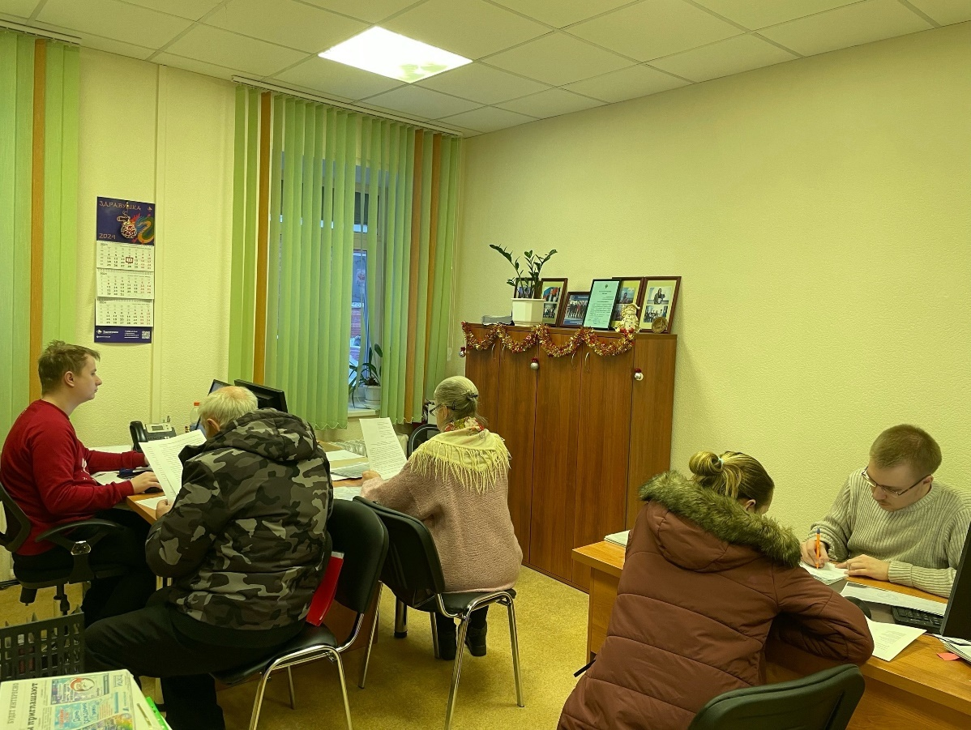

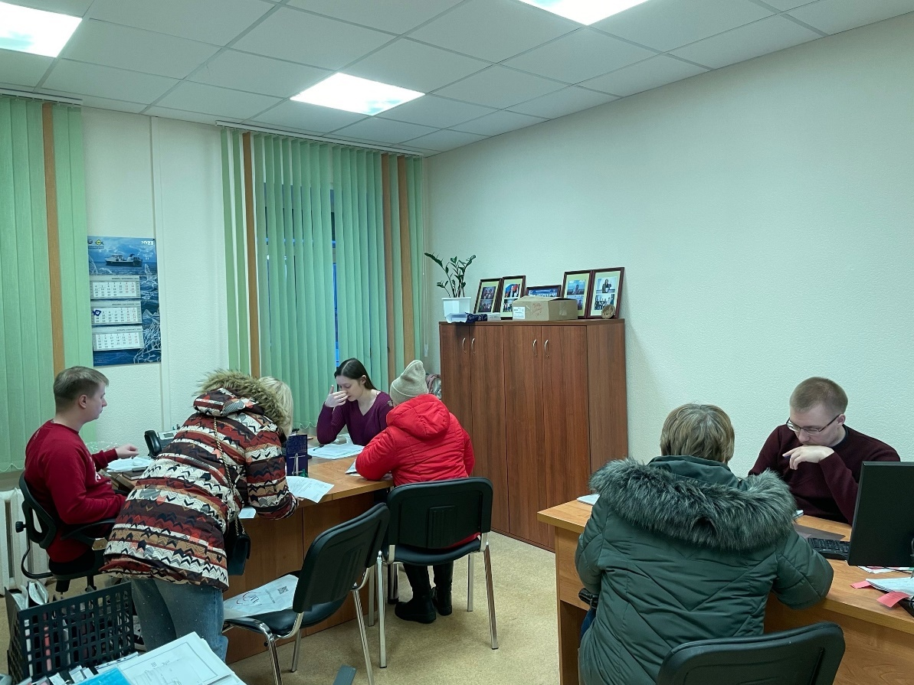

Прием в обособленном подразделении в г. Коряжма

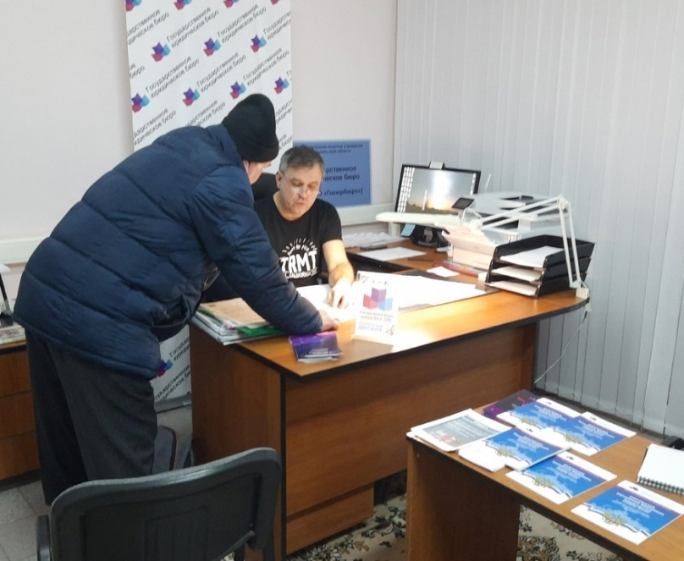
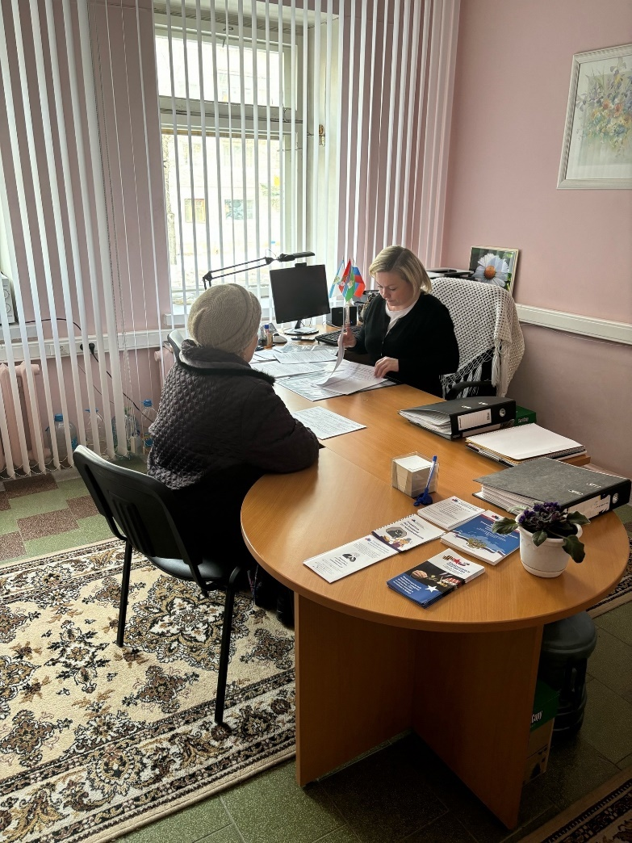
Выездные приемы (мобильный офис)
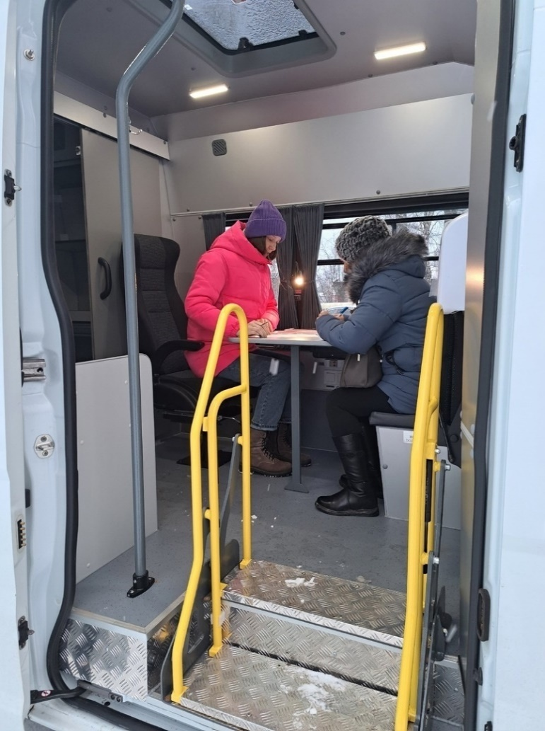
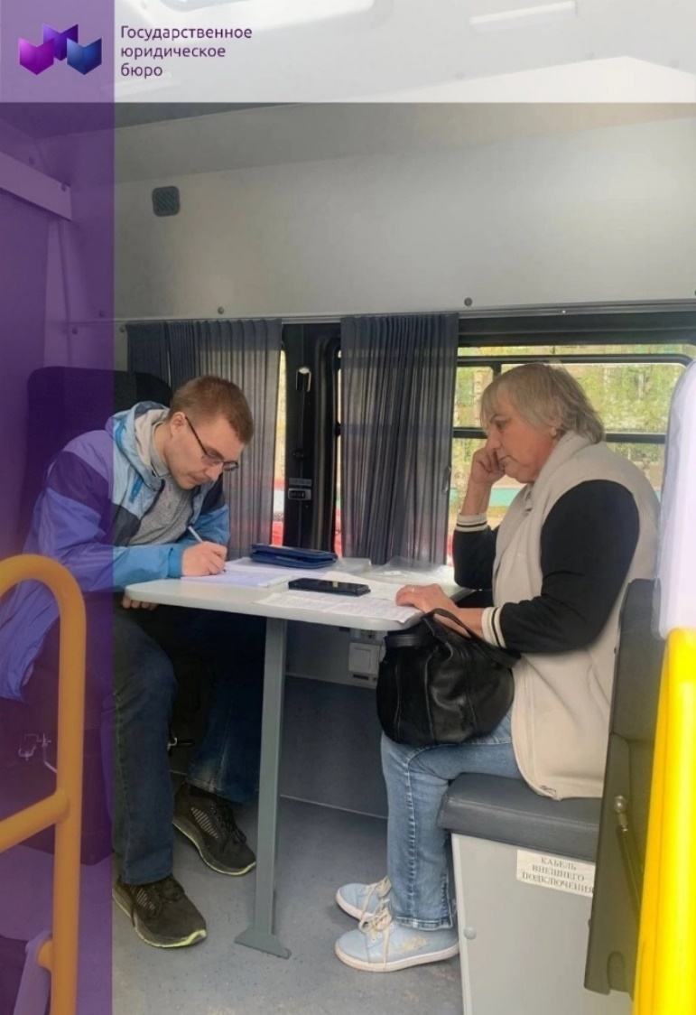
Выездные приемы в рамках проекта «Социальный десант»

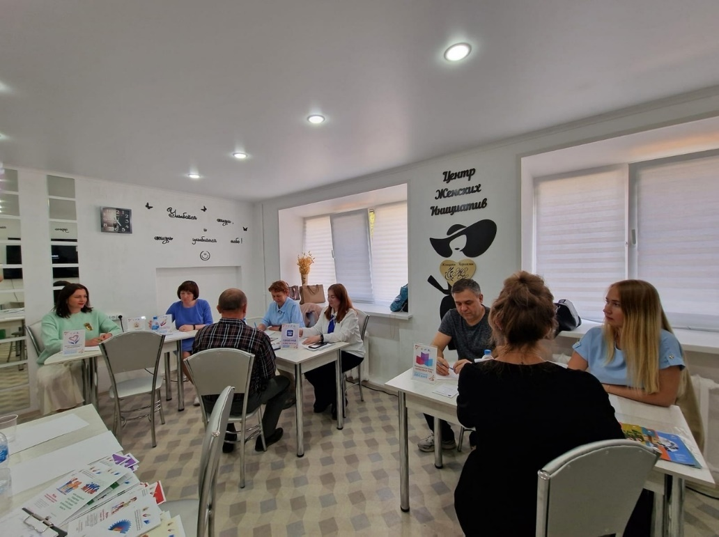

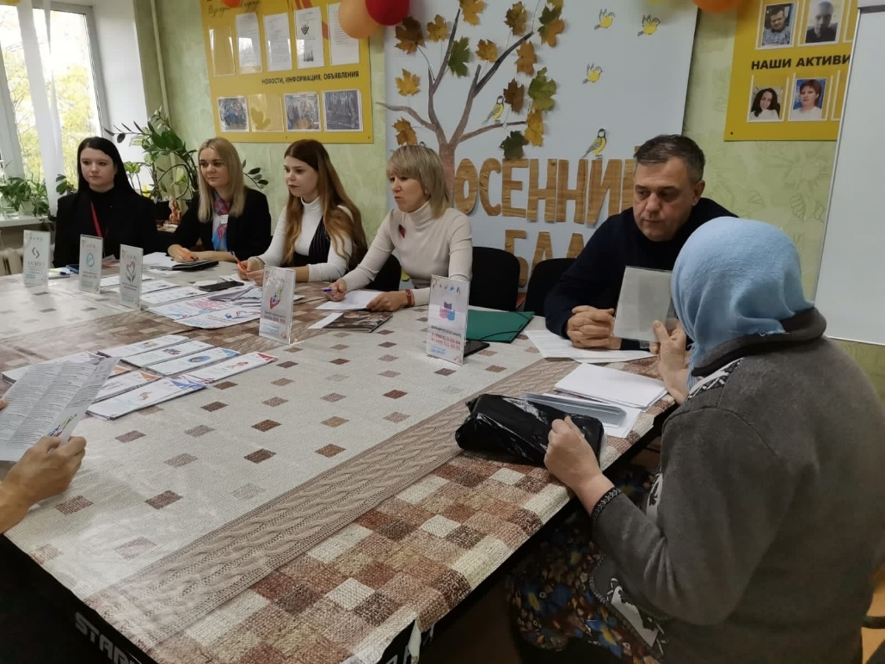

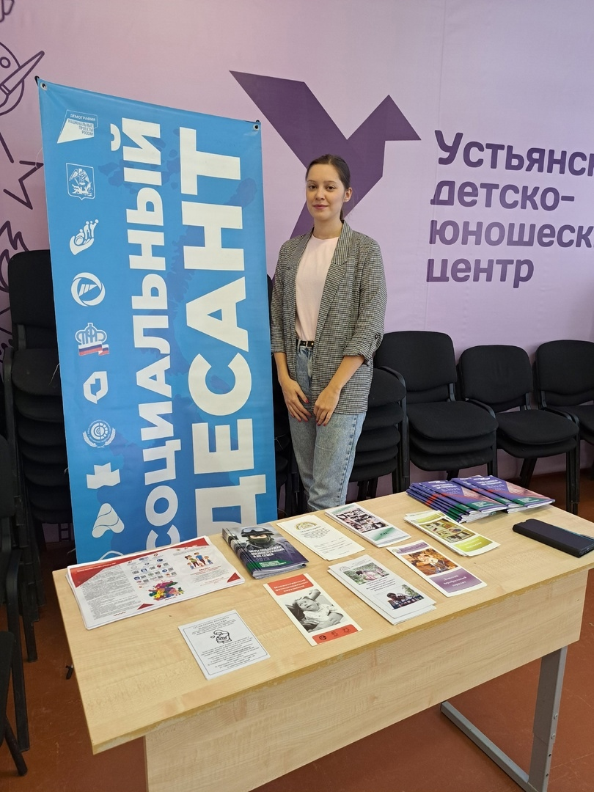
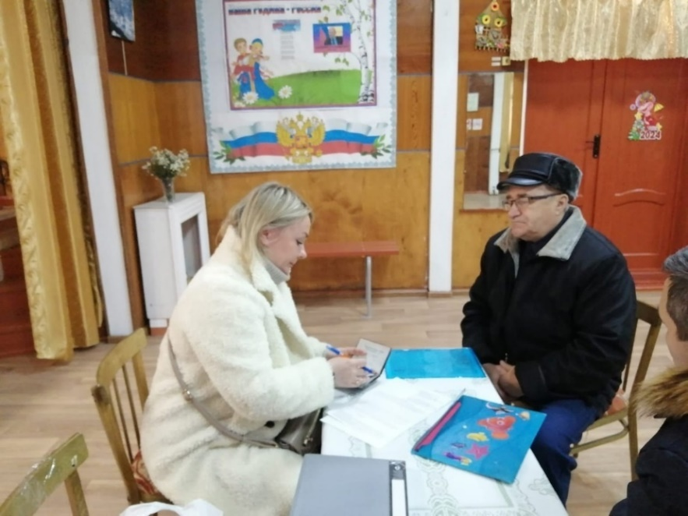

Выездные приемы в МФЦ и филиале Фонда «Защитники Отечества»
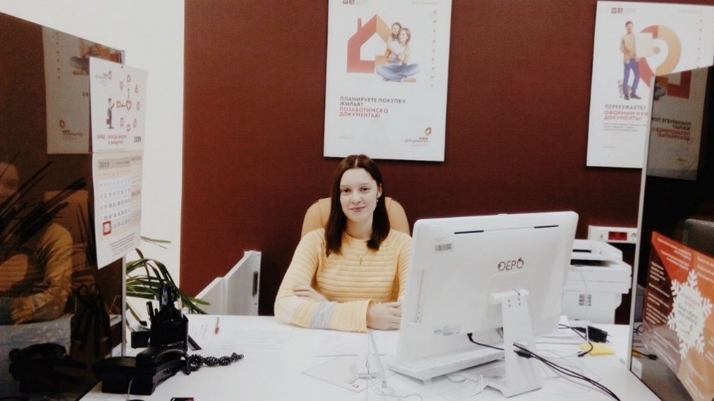
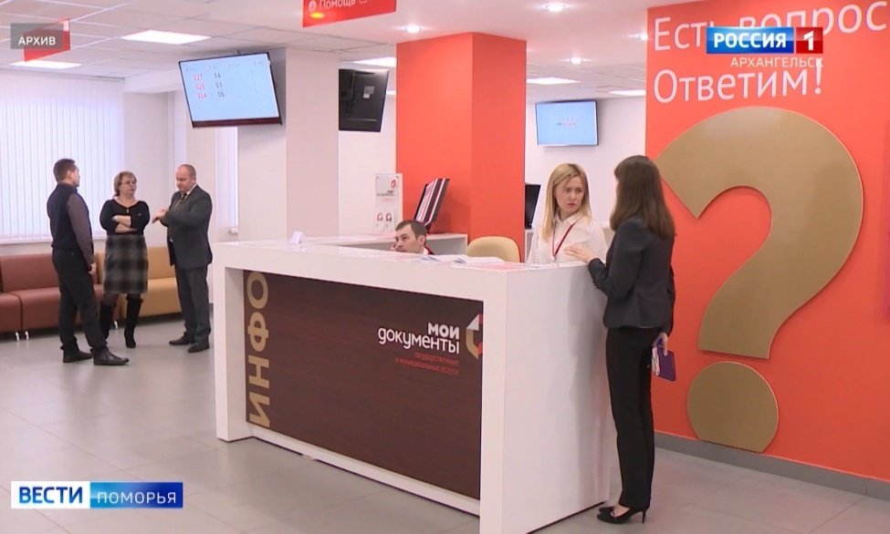

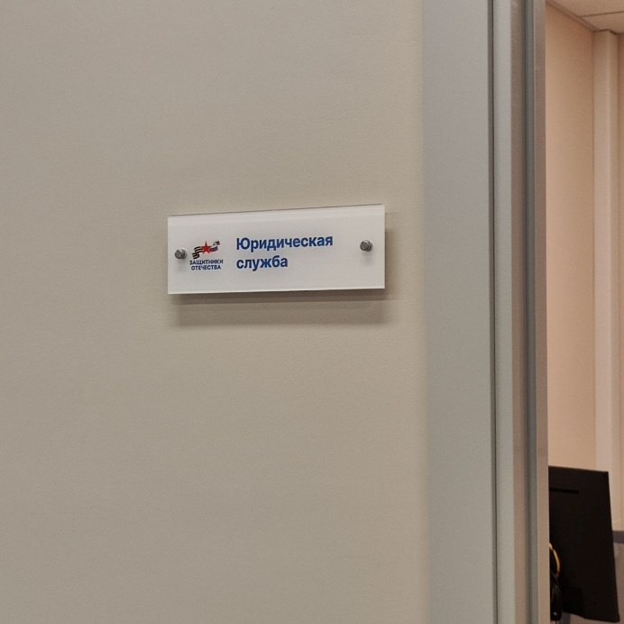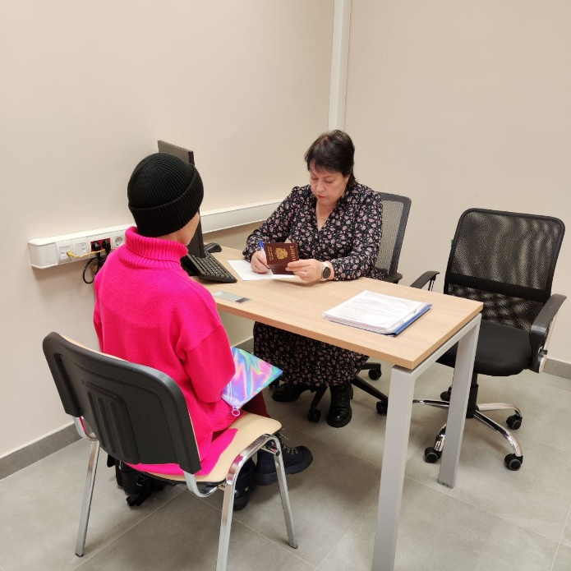

Выездные приемы

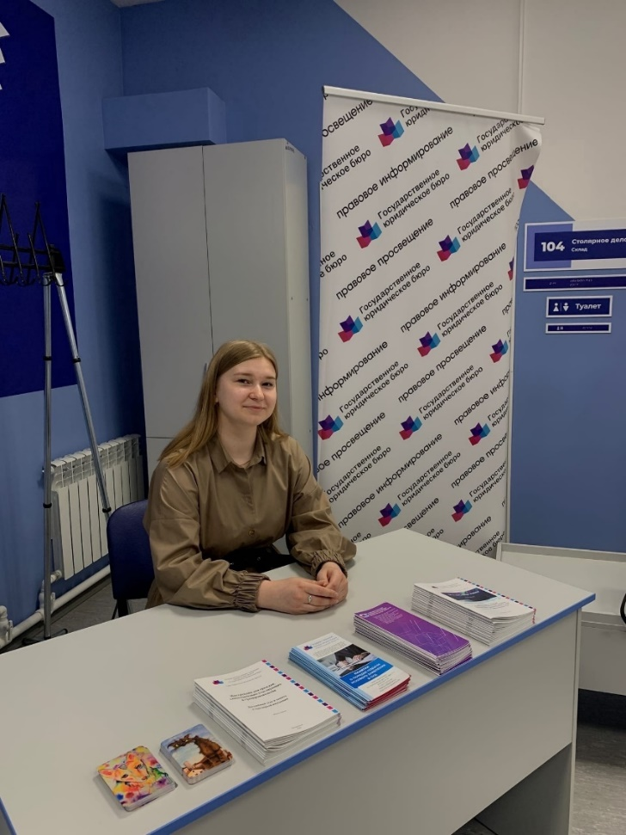

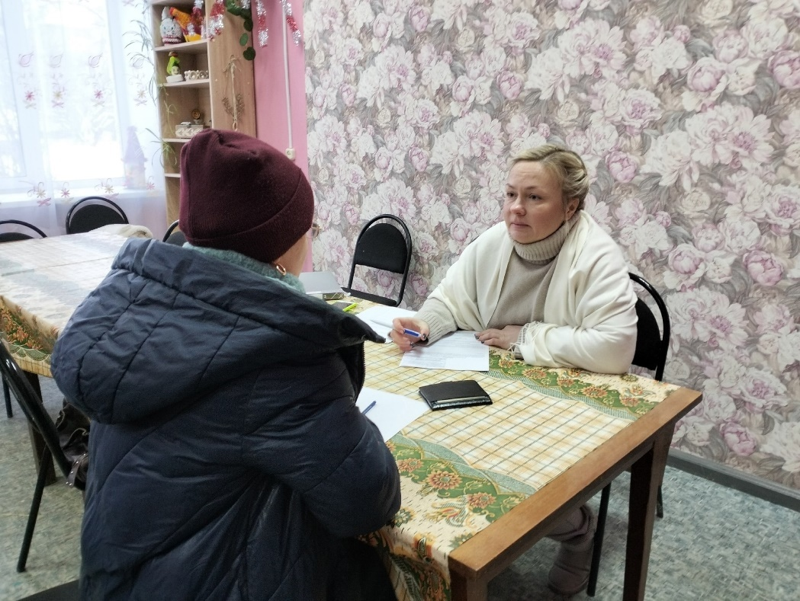

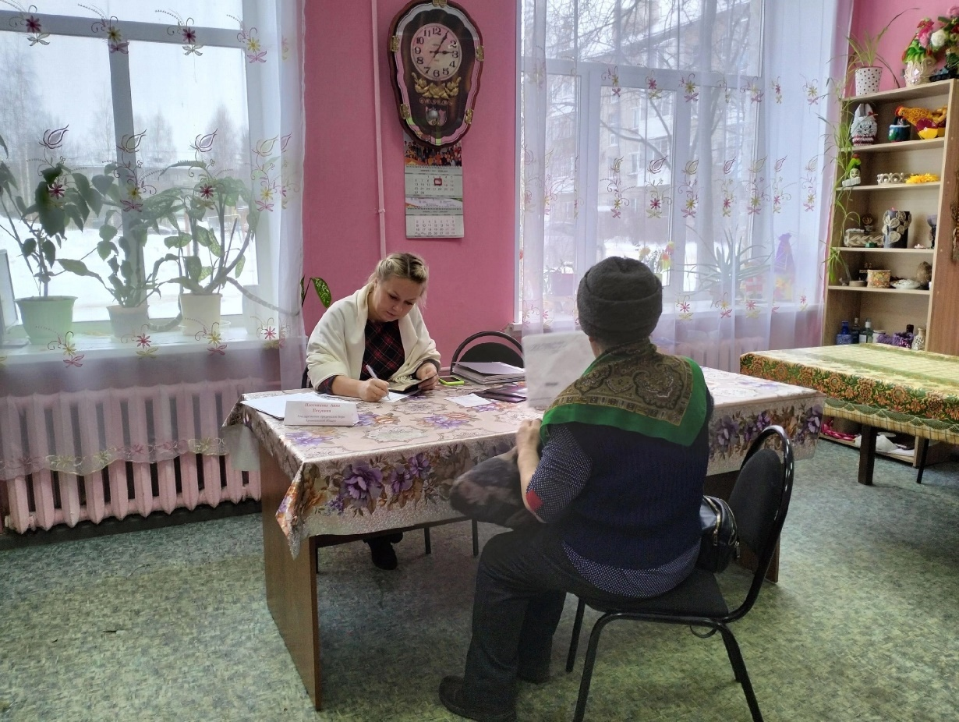
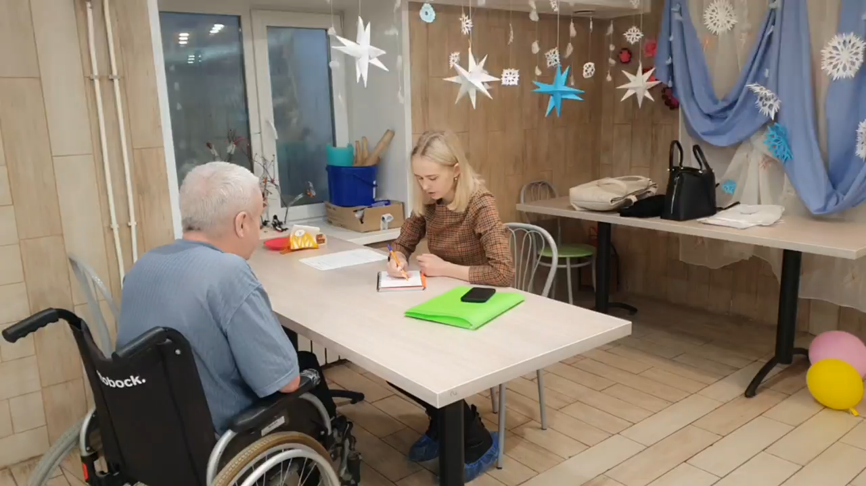

1.4. Статистический анализ структуры обращений
по категориям дел и видам юридической помощи

Обобщенные статистические данные о структуре обращений по категориям дел представлены в таблице «Структура обращений по категориям дел» за последние 5 лет.
В сравнении с предыдущим годом структура обращений претерпела изменения из-за многочисленных вопросов, связанных с участием военнослужащих в специальной военной операции. Увеличилось количество обращений, связанных с предоставлением мер социальной поддержки, назначением пенсий, по административному законодательству и в целом по такой категории дел, как «прочие гражданские споры».
В отчетном периоде наиболее частыми вопросами от военнослужащих и членов их семей являлись:
- объявление гражданина умершим (погибшим), пропавшим без вести;
- установление факта родства с погибшим военнослужащим (в большинстве случае – это установление факта признания отцовства);
- признание лица не приобретшим право на выплаты в случае гибели военнослужащего;
- демобилизация;
- получение государственных наград и выплат к ним;
- получение выплат за ранение;
- предоставление земельных участков участникам специальной военной операции и членам их семей;
- взаимодействие с судебными приставами-исполнителями и т.д.
Наблюдается увеличение числа обращений граждан по вопросам, связанным с законодательством о защите прав потребителей, в том числе по вопросам, связанным с предоставлением коммунальных услуг (в 1,6 раза в сравнении с 2022 годом).
Анализируя виды бесплатной юридической помощи, можно сделать вывод, что увеличилось количество письменных консультаций, большой акцент в работе Госюрбюро делается на составление документов правового характера.

Таблица «Структура обращений по категориям дел»
Категория дела / Период | 2019 | 2020 | 2021 | 2022 | 2023
заключение, изменение, расторжение, признание недействительными сделок с недвижимым имуществом, государственная регистрация прав на недвижимость | 9 | 4 | 5 | 10 | 6
признание права на жилое помещение, предоставление жилого помещения по договору социального найма, расторжение и прекращение договора социального найма | 135 | 87 | 65 | 127 | 128
признание и сохранение права собственности на земельный участок, права постоянного (бессрочного) пользования, а также права пожизненного наследуемого | 5 | 6 | 2 | 7 | 7
защита прав потребителей в части предоставления коммунальных услуг | 42 | 30 | 38 | 62 | 104
иные вопросы защиты прав потребителей | 44 | 74 | 82 | 87 | 68
отказ работодателя в заключении трудового договора, нарушающий гарантии, установленные Трудовым кодексом Российской Федерации, восстановление на работе | 18 | 14 | 9 | 18 | 5
возмещение вреда, причиненного смертью кормильца, увечьем или иным повреждением здоровья, связанным с трудовой деятельностью | 3 | 2 | - | 3 | 6
признание гражданина безработным и установление пособия по безработице | 2 | 14 | 3 | 1 | 3
прочие трудовые споры | 106 | 366 | 115 | 128 | 149
установление усыновления, опеки и попечительства в отношении детей-сирот | 10 | 7 | 2 | 5 | 1
защита прав и законных интересов детей-сирот и детей, оставшихся без попечения родителей, лиц из числа детей-сирот и детей, оставшихся без попечения родителей | 18 | 15 | 18 | 9 | 9
предоставление мер социальной поддержки, оказание малоимущим гражданам государственной социальной помощи, предоставление субсидий на оплату жилого помещения | 102 | 384 | 92 | 121 | 167
назначение, перерасчет и взыскание трудовых пенсий по старости, пенсий по инвалидности и по случаю потери кормильца, пособий по временной нетрудоспособности | 152 | 124 | 103 | 125 | 136
установление и оспаривание отцовства (материнства), взыскание алиментов | 37 | 50 | 87 | 70 | 55
обжалование нарушений прав и свобод граждан при оказании психиатрической помощи | - | - | - | - | -
ограничение дееспособности | 4 | 5 | 10 | 16 | 5
реабилитация граждан, пострадавших от политических репрессий | 2 | 5 | - | 1 | -
медико-социальная экспертиза и реабилитация инвалидов | 30 | 12 | 6 | 20 | 18
обжалование во внесудебном порядке актов органов государственной власти, органов местного самоуправления и должностных лиц | 1 | - | 1 | 3 | 2
обжалование действий (бездействий) должностных лиц | - | - | - | - | -
оформление наследственных прав | 109 | 94 | 86 | 105 | 127
вопросы гражданского / арбитражного процессуального права | 261 | 348 | 439 | 383 | 331
обращение в Конституционный Суд Российской Федерации, Европейский суд по правам человека | 1 | - | - | - | -
вопросы ЖКХ, благоустройство | 159 | 89 | 108 | 91 | 72
прочие вопросы гражданского права | 439 | 454 | 491 | 460 | 579
прочие вопросы семейного права | 113 | 117 | 84 | 157 | 155
вопросы уголовного, уголовно-процессуального и уголовно-исполнительного права | 40 | 47 | 36 | 43 | 48
прочие вопросы земельного права | 66 | 61 | 59 | 61 | 70
вопросы исполнительного производства | 103 | 133 | 150 | 240 | 240
оказание медицинской помощи (кроме платных услуг) | 22 | 23 | 25 | 19 | 11
прочие вопросы административного права | 98 | 910 | 208 | 184 | 322
прочие вопросы жилищного права | 346 | 441 | 480 | 445 | 484
вопросы налогового права | 24 | 17 | 28 | 25 | 39
трудная жизненная ситуация | 20 | 12 | 5 | 29 | 12
предпринимательская деятельность | 2 | 22 | 2 | 5 | 5
распечатка документов, запрос информации, удостоверение копий и пр. | 16 | 7 | 5 | 14 | 10
вопросы экологии и использования природных ресурсов | - | 3 | - | 1 | -
банкротство физических лиц | 13 | 17 | 21 | 27 | 28
защита прав дольщиков (граждан, чьи денежные средства привлечены для строительства многоквартирных домов) | 4 | 2 | 2 | 3 | 1
защита несовершеннолетних из многодетной семьи | 2 | 3 | 4 | 4 | 2
защита прав граждан предпенсионного возраста | - | 5 | 5 | 4 | 6
предоставление мер социальной поддержки гражданам предпенсионного возраста - | 2 | 12 | 9 | 3 | -
защита трудовых прав и свобод таких граждан, нарушенных в период их трудовой деятельности на территории Архангельской области | 4 | 8 | 1 | 4 | 7
ИТОГО | 2564 | 4025 | 2886 | 3120 | 3418

Бесплатная юридическая помощь в отчетном периоде была оказана в виде:
Устных консультаций – 3947 (в 2022 - 3081);
Письменных консультаций – 740 (в 2022 – 631) (в том числе с приложением проектов документов);
Составление документов правового характера – 1506 (в 2022 – 1081), из них:
- заявлений – 334 (164)
- исковых заявлений – 308 (224)
- ходатайств – 34 (20)
- жалоб – 77 (32)
- иных документов – 753 (641).
Представительство в судах и иных органах – 44 (в 2022 – 26).
Анализируя виды оказанной юридической помощи, можно отметить, что в большинстве случаев каждый заявитель получает устную консультацию. Это объясняется тем, что даже оказание бесплатной юридической помощи в других видах требует дополнительного разъяснения со стороны специалиста учреждения. В ряде случаев заявителям устная консультация предоставлялась неоднократно. Это связано с тем, что в процессе оказания помощи устанавливались новые обстоятельства, имеющие значение для дела, и консультация носила уточняющий характер, либо у заявителя были разные вопросы, требующие правового анализа и оценки.
В отчетном периоде увеличилось число письменных консультаций (прирост 17% в сравнении с 2022 годом). Это напрямую связано с количеством выездных мероприятий, когда ответ направляется заявителю в письменном виде с подробным описанием правовых способов решения интересующего вопроса, а также с увеличением письменных обращений в учреждение.
При решении той или иной проблемы заявителю приходится обращаться в судебные органы для восстановления законных прав и интересов. В таких случаях Госюрбюро готовит необходимые документы в суд и иные органы. В отчетном периоде на 39% в сравнении с 2022 годом увеличилось число подготовленных юрисконсультами документов правового характера. При этом значительно увеличилось число заявлений и исковых заявлений (334 и 308 в 2023 года и 164 / 224 в 2022 году соответственно). Более чем в 2 раза увеличилось количество жалоб, подготовленных по обращениям заявителей.
За истекший год юрисконсульты 44 раза представляли интересы заявителей в судах общей юрисдикции, из них в 39 случаях это были суды первой инстанции и по 5 делам представительство осуществлялось в том числе в апелляционной инстанции (на стороне истцов и ответчиков).

РАЗДЕЛ II. РЕЗУЛЬТАТЫ ДЕЯТЕЛЬНОСТИ В СФЕРЕ ПРАВОВОГО ПРОСВЕЩЕНИЯ И ПРАВОВОГО ИНФОРМИРОВАНИЯ

Мероприятия по просвещению и информированию в 2023 году проводились среди различных возрастных групп населения по вопросам гражданского, жилищного, семейного, трудового законодательства. Количество очных мероприятий было увеличено, однако, мероприятия также проводились в онлайн формате. Всего в отчетном периоде 8333 гражданина (план – 8000) приняли участие в различных мероприятиях Госюрбюро, из которых 4389 граждан участвовали в мероприятиях в очном формате (из них 4061 учащийся общеобразовательных школ, техникумов, колледжей и университетов; 328 – взрослые граждане).

Мероприятия в очном формате проводились в виде занятий по правовым темам, юридических библиоквизов, игр и квестов.
Сотрудниками Госюрбюро разработаны занятия для учащихся образовательных учреждений на следующие темы:
1. Как общаться в сети Интернет безопасно (5-11 класс, учащиеся техникумов, колледжей, университетов). На занятии рассказывается о фишинговых сайтах, опасных сообщениях от мошенников, безопасном общении в социальных сетях и важности защиты персональных данных.
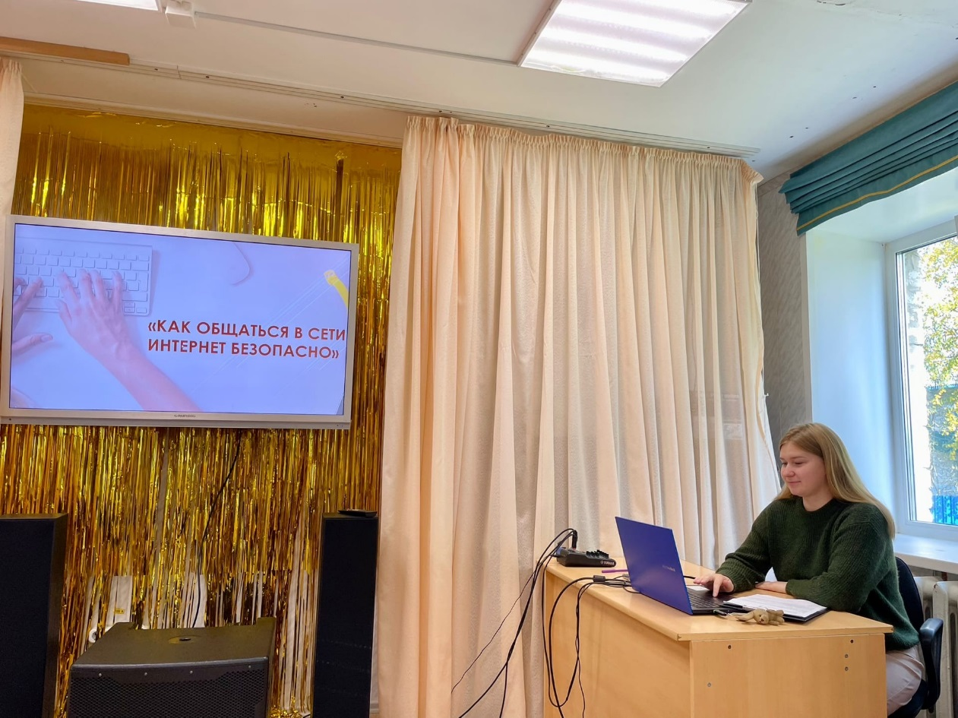
2. Виртуальное общение и кибербуллинг (5-11 класс, учащиеся техникумов, колледжей). На занятии освещаются вопросы, связанные с понятием кибербуллинга, его признаках, разновидностях и последствиях; как с ним бороться, а также о возможных опасностях знакомства в сети «Интернет».
3. Тревожный & ложный вызов (7-11 класс, учащиеся техникумов, колледжей, университетов). На занятии освещаются вопросы административной и уголовной ответственности за совершение правонарушений: заведомо ложный вызов специализированных служб (статья 19.13 КоАП РФ); заведомо ложное сообщение об акте терроризма (статья 207 УК РФ).
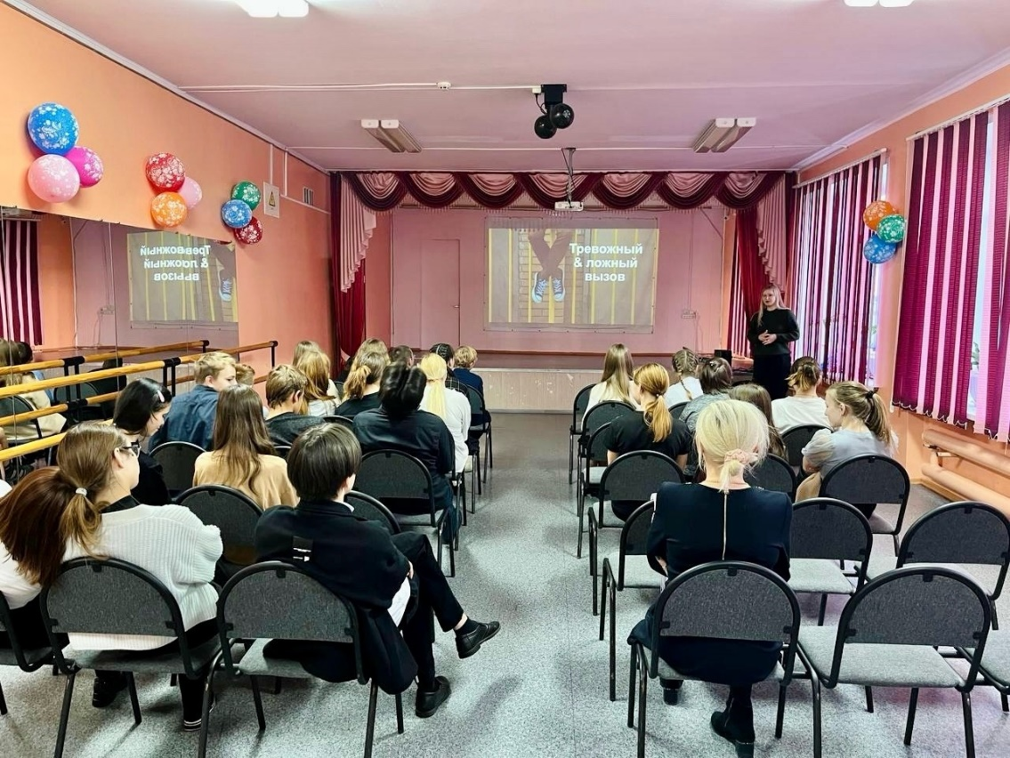
4. Ответственность за государственную измену и участие в несанкционированных собраниях, митингах, демонстрациях, шествиях и пикетированиях (7-11 класс, учащиеся техникумов, колледжей, университетов). На занятии раскрываются вопросы административной и уголовной ответственности за совершение правонарушений: нарушение установленного порядка организации либо проведения собрания, митинга, демонстрации, шествия или пикетирования (статья 20.2 КоАП РФ); государственная измена (статья 275 УК РФ).
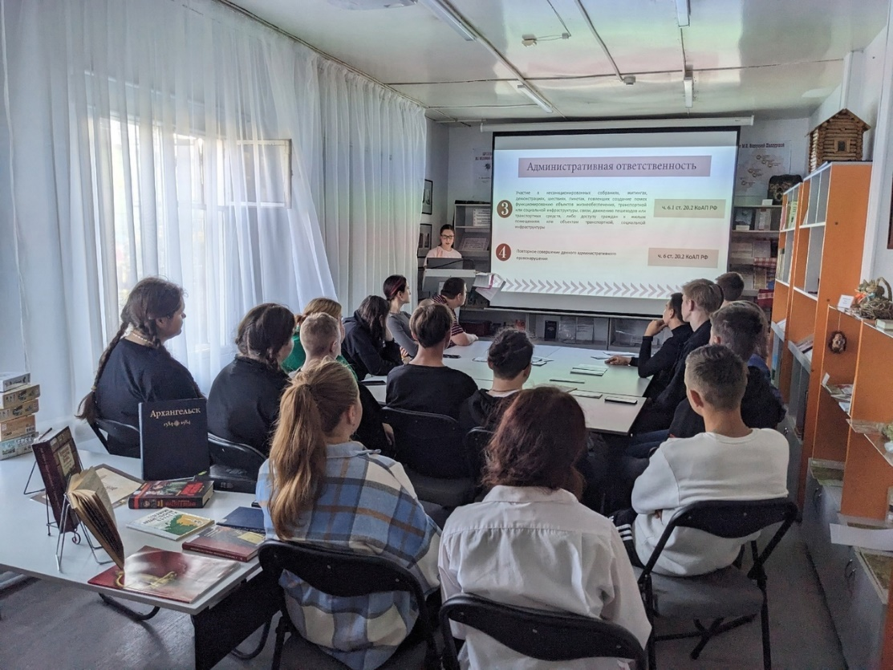

5. Подросток. Правонарушение. Ответственность (7-11 класс, учащиеся техникумов, колледжей). На занятии рассказывается о видах юридической ответственности.
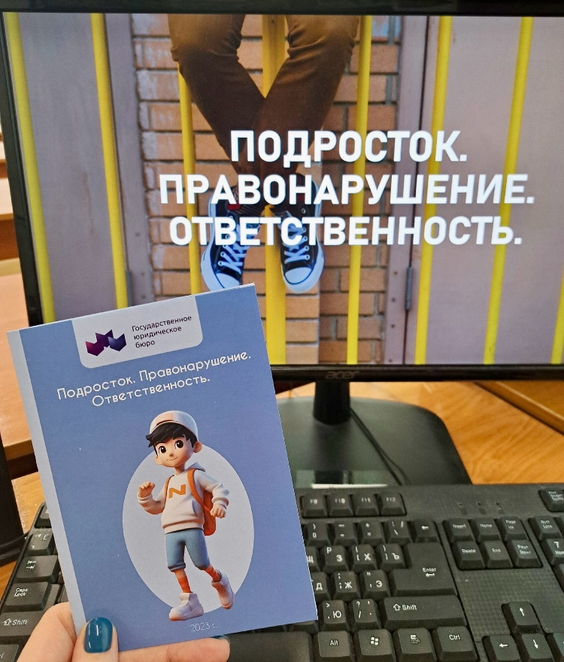
6. Управление кредитной нагрузкой (10-11 класс, учащиеся техникумов, колледжей, университетов). На занятии рассматриваются такие важные вопросы, как кредиты и их разновидности; правила получения кредита; банкротство и его последствия; коллекторы и правила взаимодействия с ними.
7. Финансовое мошенничество (5-11 класс, учащиеся техникумов, колледжей, университетов). На занятии рассматриваются случаи мошенничества с банковскими картами, приводятся примеры кибер и телефонного мошенничества. Акцент сделан на вопросы, связанные с тем, какие данные о банковской карте можно сообщать другим, оставаясь при этом в безопасности, какие данные ни при каких обстоятельствах нельзя передавать иным лицам. Специалист Госюрбюро рассказывает об алгоритме действий в ситуации, когда гражданину поступает звонок от мошенника.
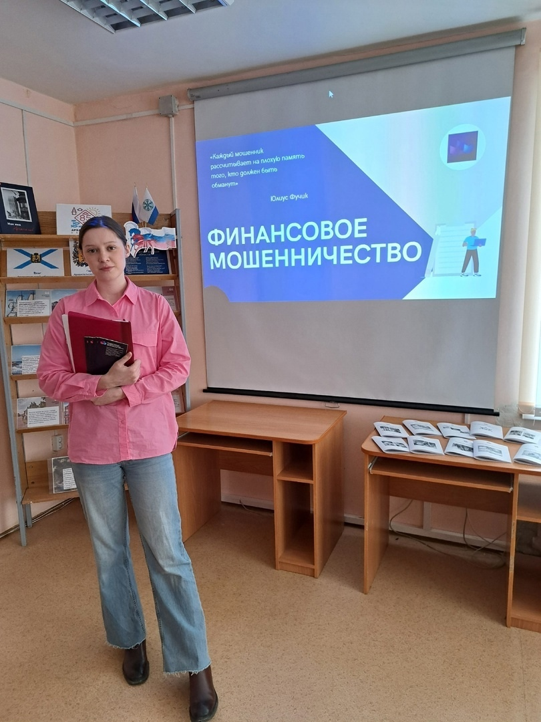

8. Наркотики. Закон. Ответственность (7-11 класс, учащиеся техникумов, колледжей, университетов, взрослая аудитория). В рамках занятия раскрываются вопросы юридической ответственности за незаконные приобретение, хранение, перевозку, изготовление, переработку наркотических средств, психотропных веществ или их аналогов, а также их производство, сбыт или пересылку (ст. 228 и 228.1 УК РФ).
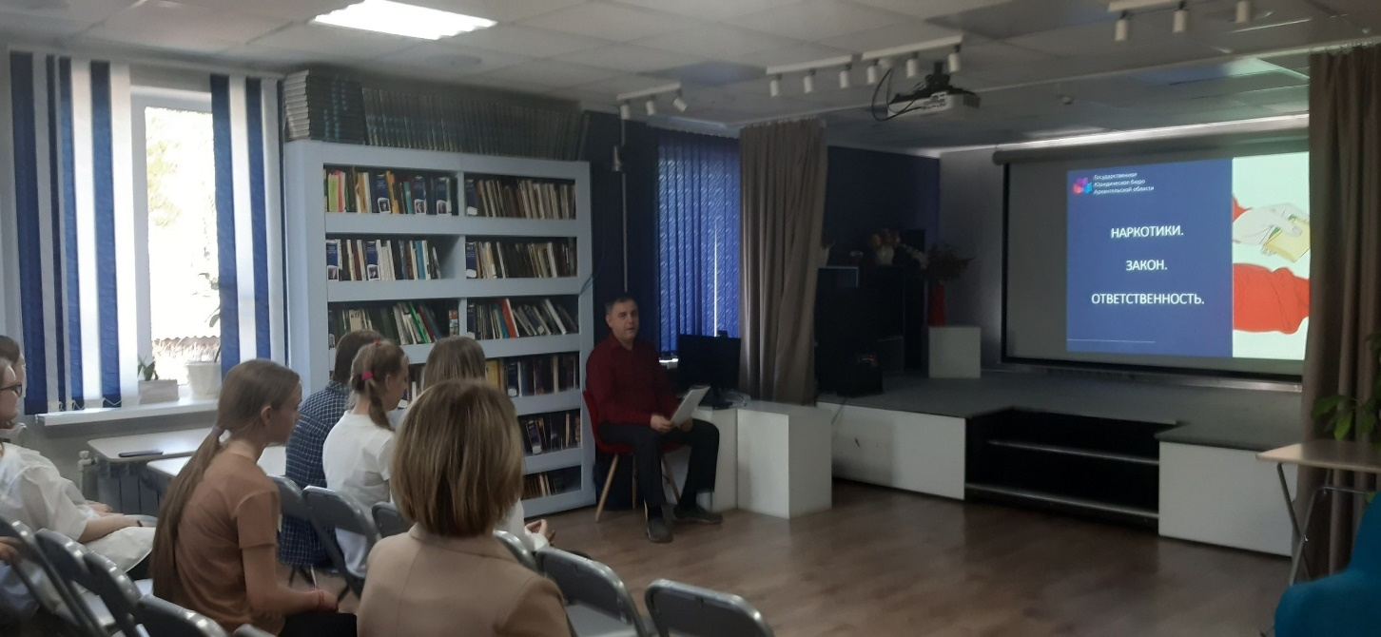
9. Договор на оказание платных медицинских услуг. Что нужно знать потребителю? (10-11 класс, учащиеся техникумов, колледжей, университетов). На занятии рассказывается о том, что такое медицинская услуга, о договоре на оказание платных медицинских услуг и его существенных условиях, о том, что делать, если условия договора вас не устраивают или ограничивают права потребителя, а также об информированном добровольном согласии.
10. Продавец и покупатель: будьте взаимовежливы (8-11 класс, учащиеся техникумов, колледжей, университетов). На занятии раскрываются вопросы, связанные с защитой прав потребителей, с правом на информацию о товаре; дистанционная купля-продажа.
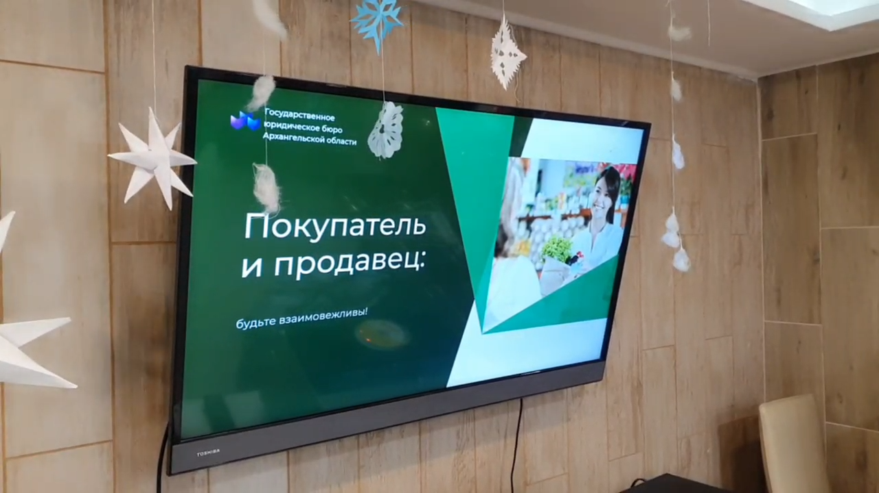
11. Конституция Российской Федерации и её основы (5-11 класс, учащиеся техникумов, колледжей). В ходе занятия раскрываются положения Основного закона страны.
12. Вы имеете право хранить молчание: защита персональных данных. (9-11 класс). В ходе занятия рассматриваются вопросы безопасности и защиты информации, персональных данных.
Для лиц старшего поколения разработаны и проводятся дополнительно правовые занятия на следующие темы:
- Узнай о наследовании.
- Чем опасны микрозаймы: как работают и стоит ли их брать?
- Как оформить наследство?
- Договор пожизненного содержания с иждивением и наследственный договор: как это работает и в чем разница?
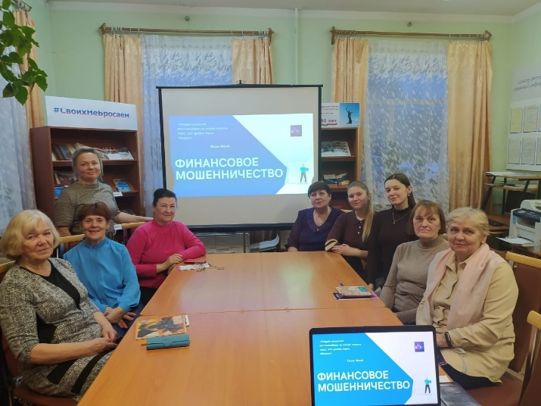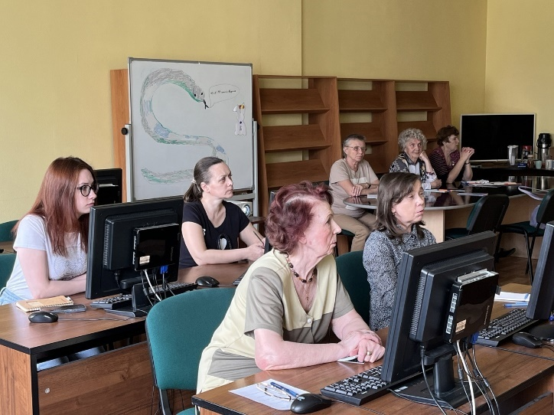
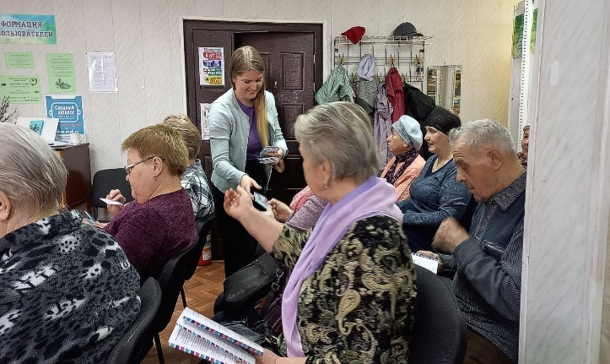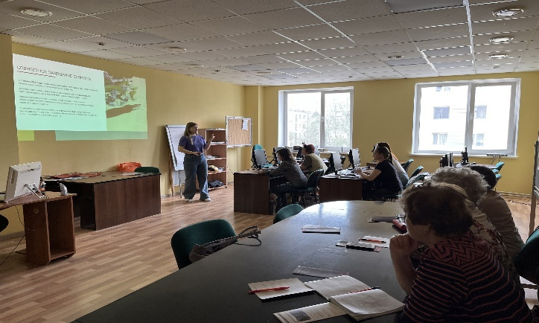

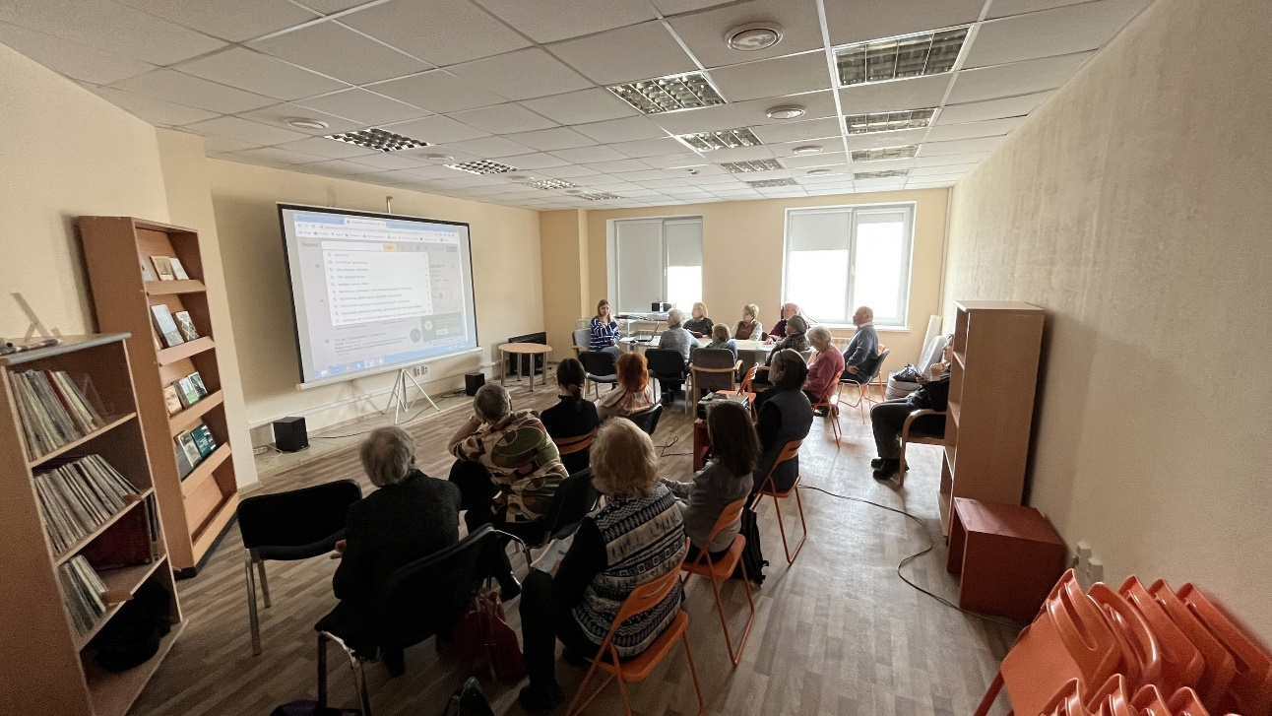
Встречи проводятся также на базе общества глухих с привлечением сурдопереводчика.
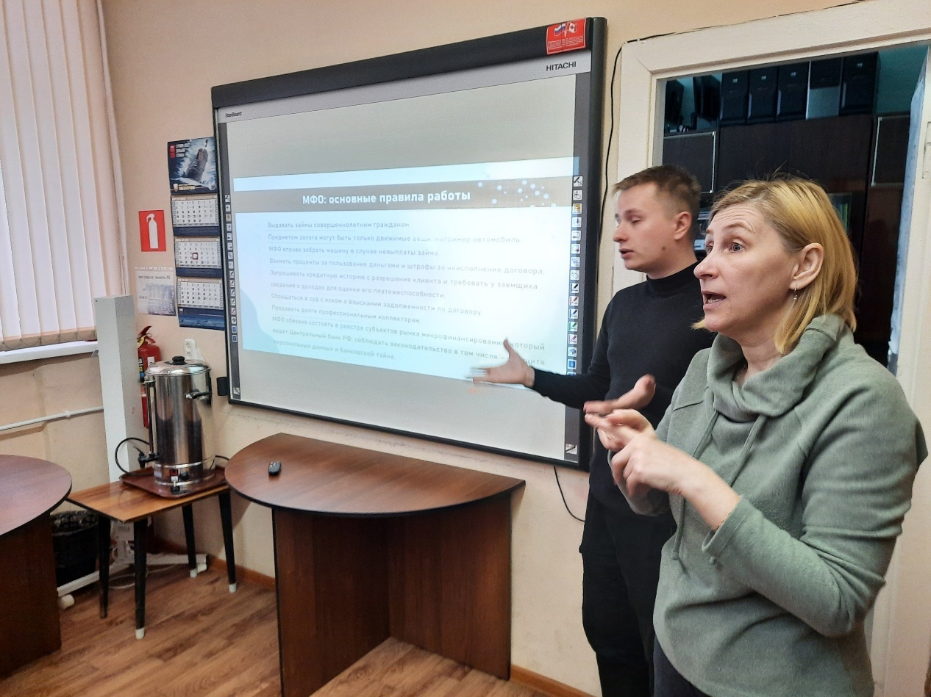

Юридические библиоквизы (командные интеллектуальные игры):
- «Ровесники Конституции» (8 класс и старше 99+)
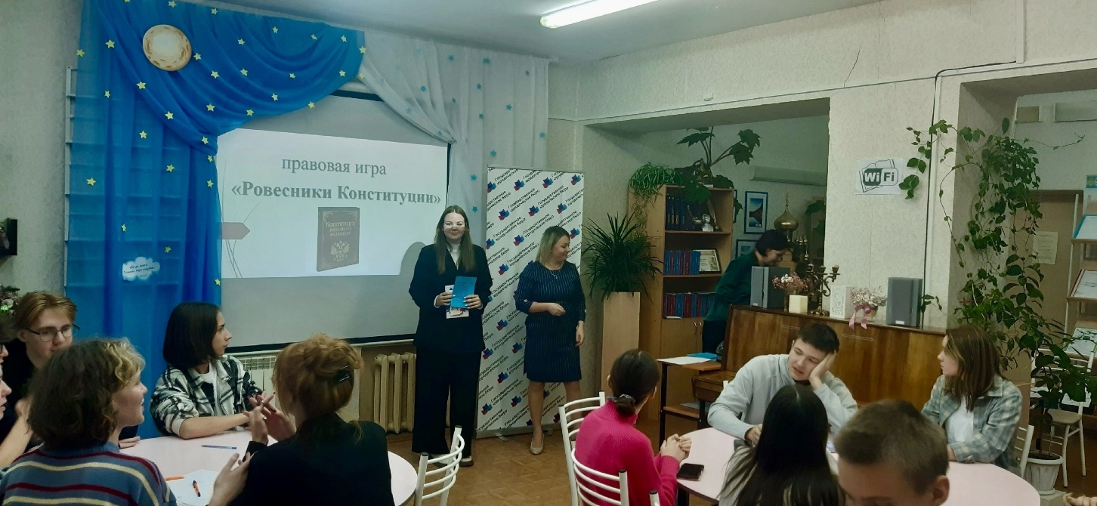

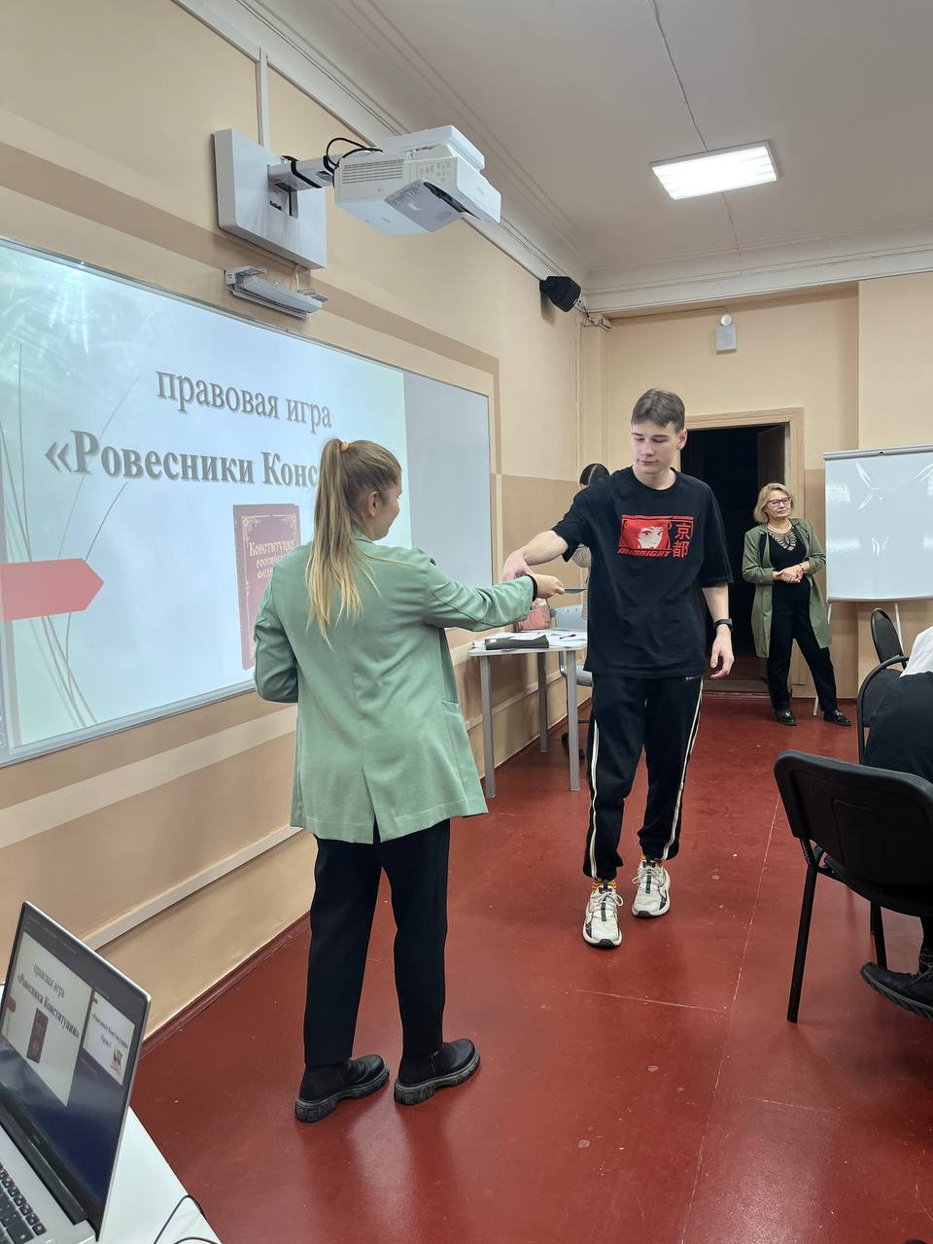

- «Знатоки идут по следу» (версия для 2-7 классов; 8 класс и старше 99+)
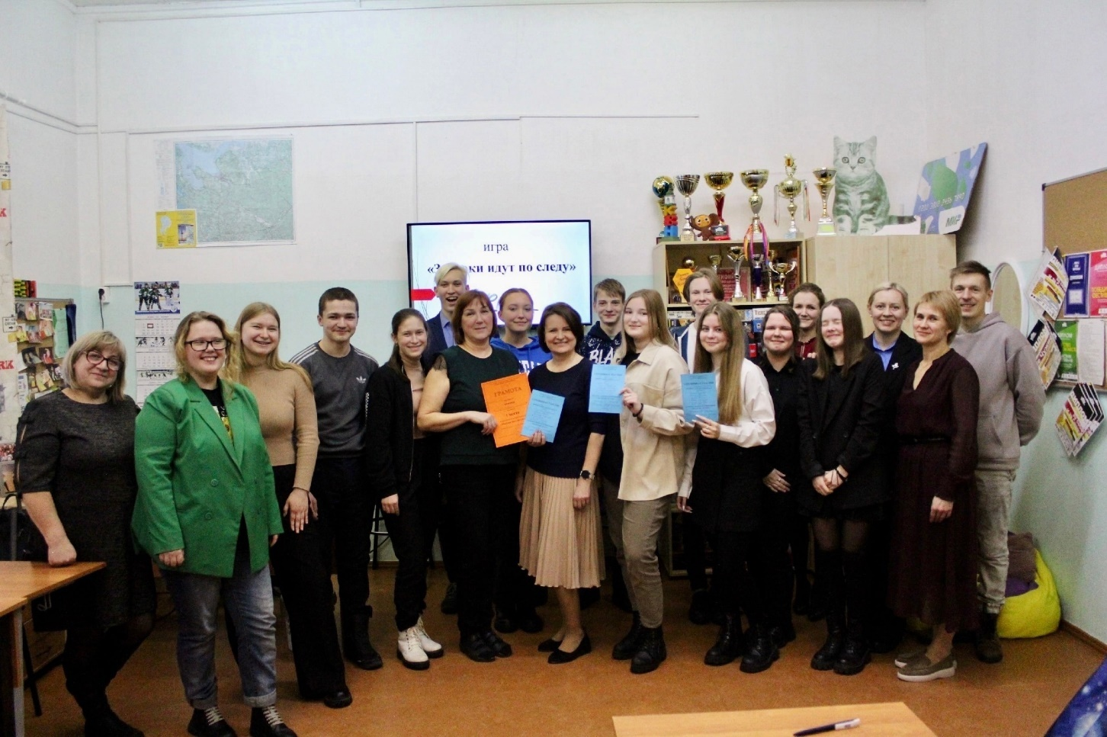

3. «В дебрях права» (8 класс и старше 99+)
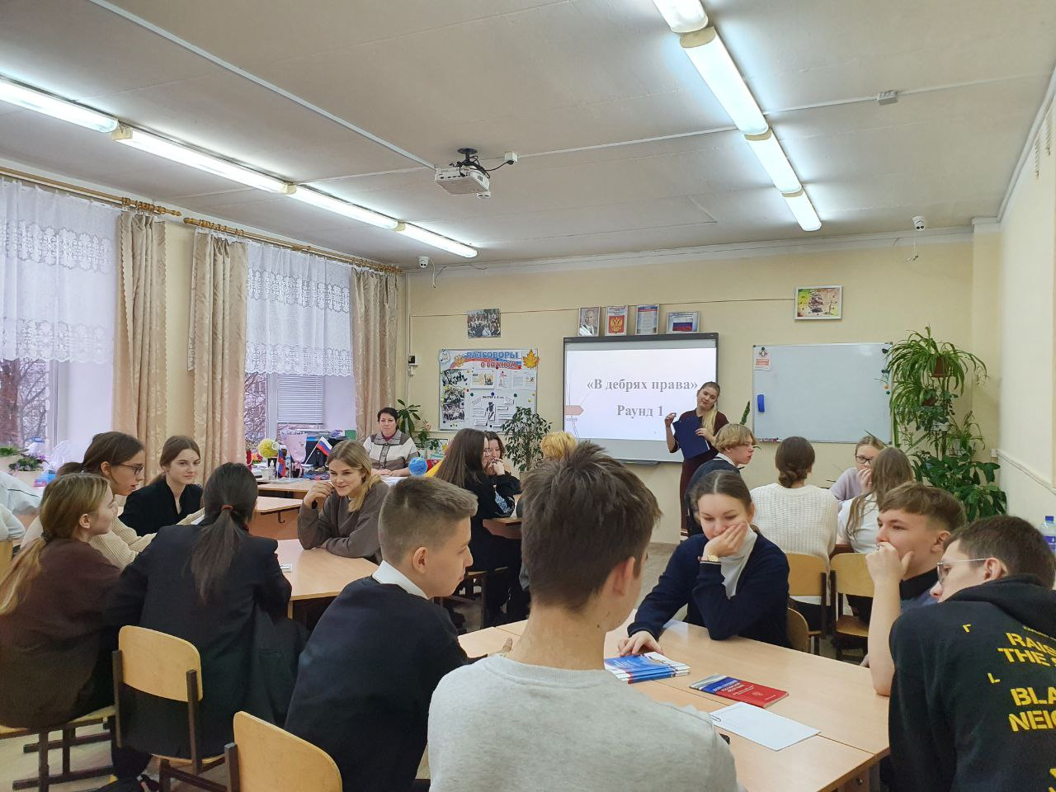

4. «Ни дать ни взять» (8 класс и старше 99+)
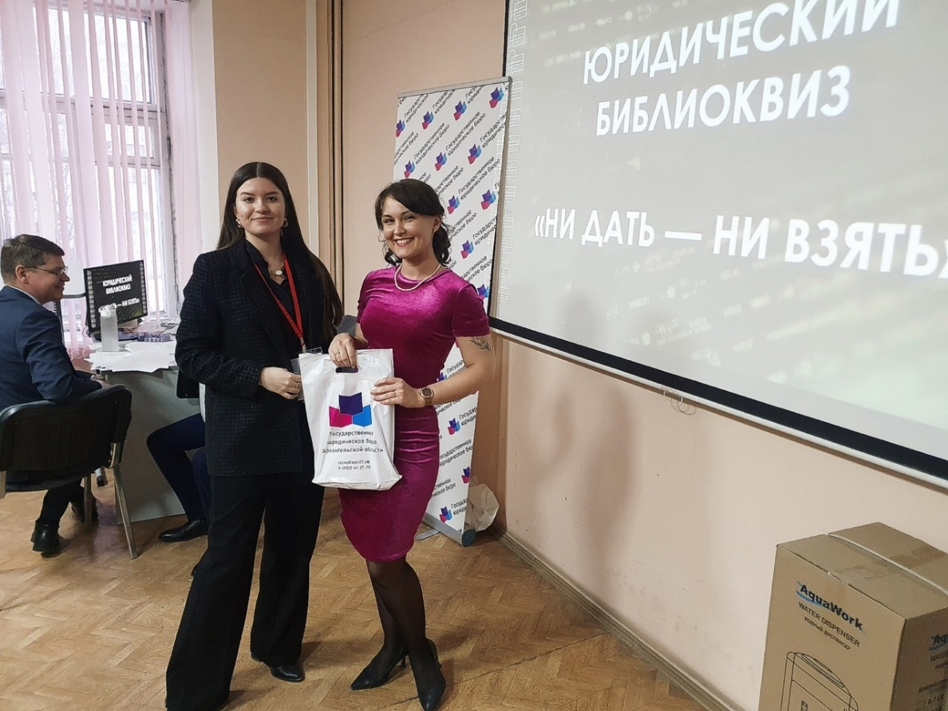
5. «Человек & Закон» (8 класс и старше 99+)
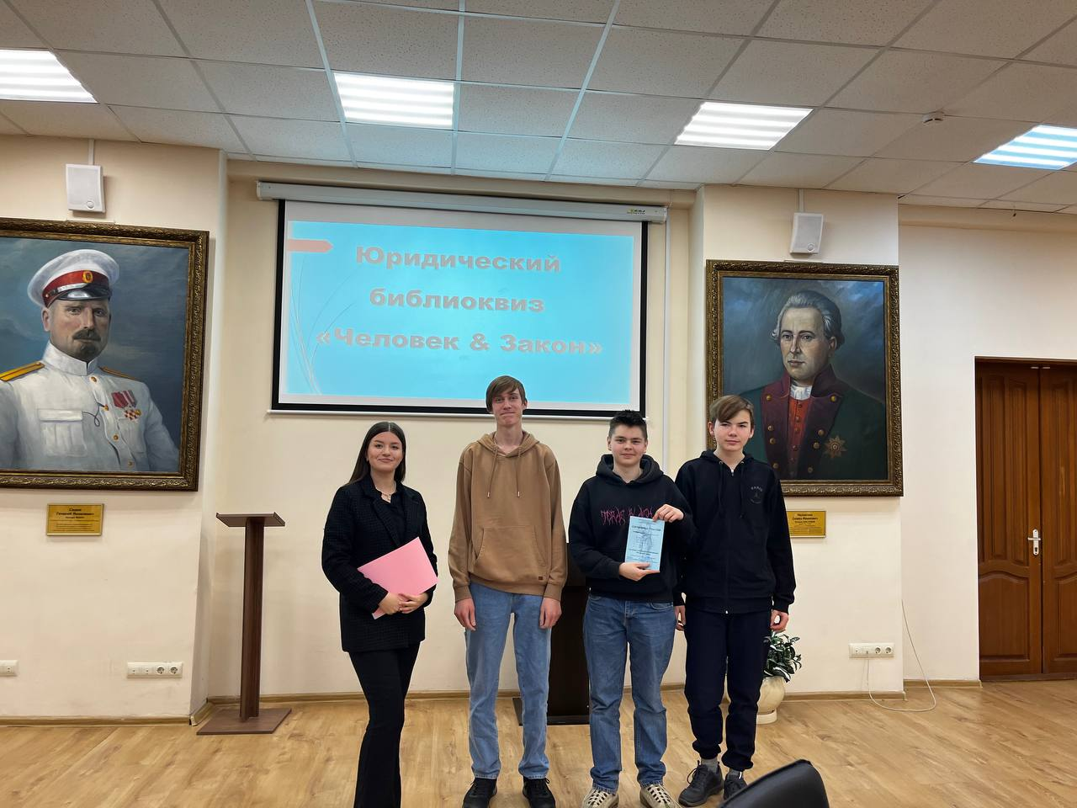
6. «Вопросы о Великом (или Петровские ассамблеи – 2022)» (10 класс и старше 99+)
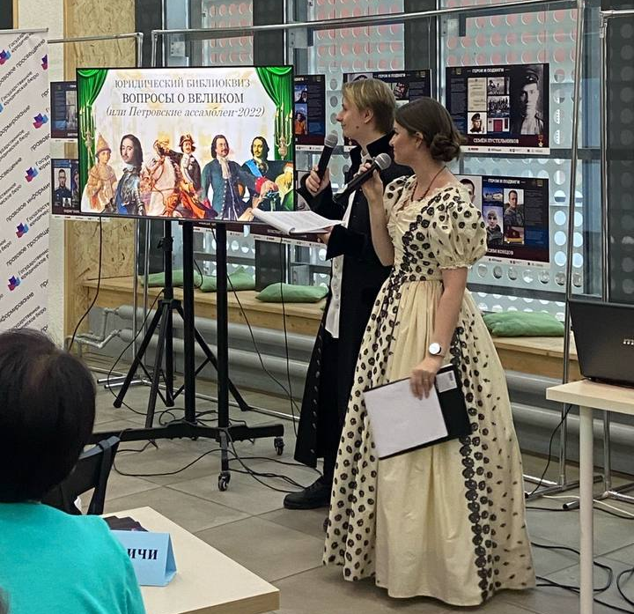

Для младших школьников разработан правовой квест «Леги Баг и СуперКот в мире права» (1-4 класс) – активная познавательная игра по станциям.
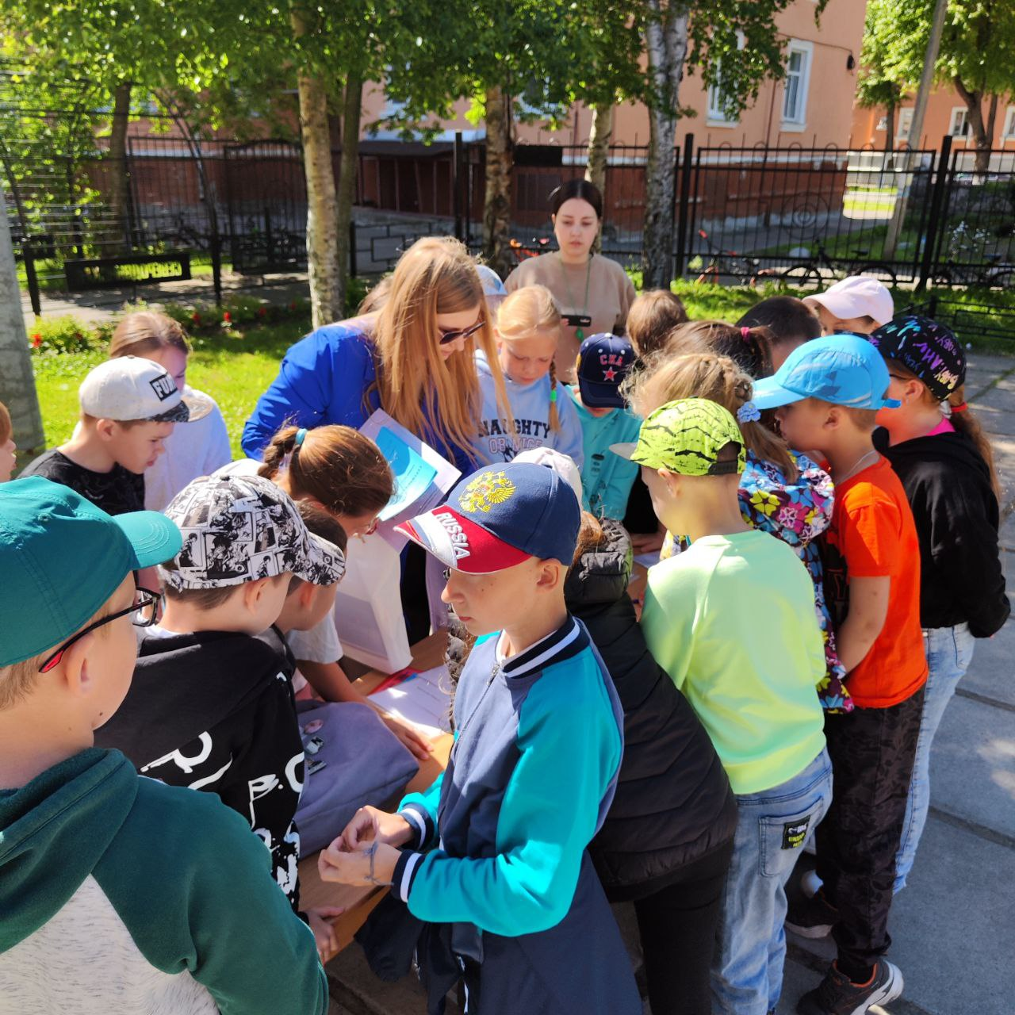
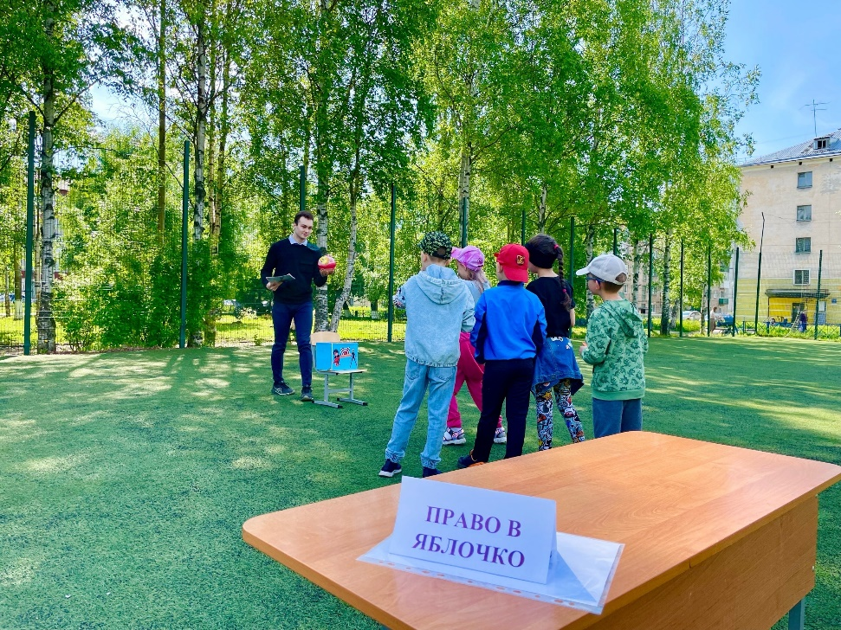
Экологическая игра ««Уэнздей. Спасение от экологической катастрофы» (1 – 7 класс). Участники совместно с персонажами из сериала расследуют экологическое преступление, в процессе игры они узнают о понятии экология, об экологических правах и обязанностях граждан, о праве на благоприятную окружающую среду, о глобальных экологических проблемах, а также об ответственности за совершение экологических правонарушений.
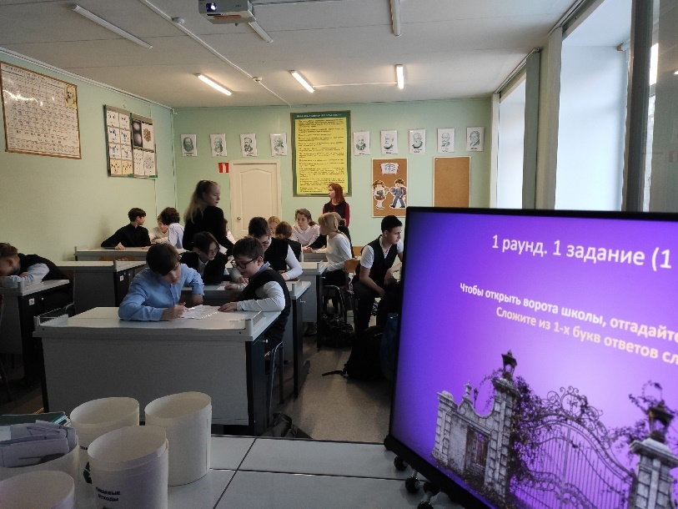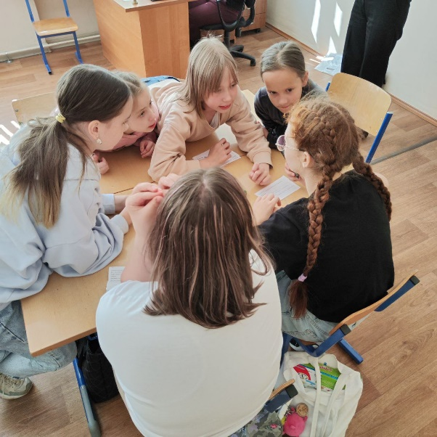
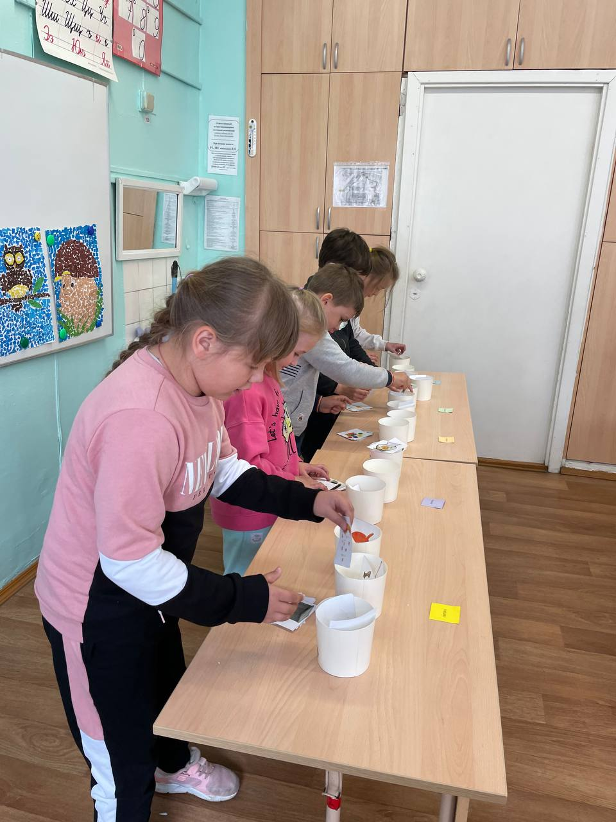
Среди учащихся проводится правовой диспут «Когда я стану взрослым?» (10-11 классы, студенты). Участники делятся на 4 малые группы в зависимости от позиции, которую им нужно будет отстаивать. Дискуссия проводится в рамках трёх вопросов:
1 вопрос: считаете ли вы необходимым повысить возраст, с которого можно продавать алкогольную продукцию и табачные изделия?
2 вопрос: считаете ли вы необходимым понизить возраст наступления эмансипации?
3 вопрос: считаете ли вы необходимым повысить возраст наступления совершеннолетия в Российской Федерации и поднять его с 18 до 21?

На мероприятиях распространялась продукция с символикой учреждения, ориентированная на правовое информирование (флаеры, значки, календарная продукция, светоотражатели, шопперы, блокноты).

Работа по правовому просвещению и правовому информированию несовершеннолетних и молодежи велась на следующих площадках:
- САФУ им. М.В. Ломоносова;
- СГМУ;
- Технический колледж филиала САФУ в г. Северодвинске;
- Технологический колледж Императора Петра I;
- Архангельский техникум строительства и экономики;
- Архангельский политехнический техникум;
- Северодвинский техникум строительства, дизайна и технологий;
- Архангельский техникум водных магистралей имени С.Н. Орешкова;
- Новодвинский индустриальный техникум;
- Библиотека №10 имени Фёдора Абрамова;
- Маймаксанская библиотека №6 им. Г.А. Скребицкого;
- Новодвинская централизованная библиотечная система;
- Коряжемская городская централизованная библиотечная система;
- Красноборская центральная библиотека;
- Рембуевский детский дом;
- а также на базе общеобразовательных учреждений (Архангельск, Новодвинск, Вельск, Онега, Коноша, Няндома, Верхнетоемский округ, Приморский округ, Плесецкий округ, Устьянский округ).
Мероприятия проводились в виде подготовки и размещения информации на сайте ГКУ АО «Госюрбюро» в сети Интернет (418 – уникальные посетители официальной страницы учреждения в социальной сети «ВКонтакте» и 3526 – сайта соответственно (длительность визита от 3 минут и больше)). В 2022 году в соответствии с постановлением Правительства Архангельской области от 03 ноября 2022 года № 892-пп «Об утверждении Правил обеспечения доступа к информации о деятельности государственных учреждений Архангельской области в информационно-телекоммуникационной сети «Интернет» зарегистрирован аккаунт для создания официальной страницы учреждения в социальной сети «Одноклассники».
Активно проводились правовые занятия для учащихся школ и студентов в интернет-пространстве, на официальной странице учреждения в социальной сети «ВКонтакте» запускались прямые эфиры на различные правовые темы и размещались образовательные видео по двум рубрикам «Проще говоря» и «Сам себе помощник», направленные на правовое просвещение и самообразование граждан. Был расширен список постоянных правовых рубрик: юридический словарь; интересные факты; исторические факты; «Правопрос» – правовые опросы; новости; «У Фемиды есть глаза» – право в живописи; «По закону жанра» – подборка правовых фильмов и сериалов; «В книге все было иначе» – подборка правовых книг; «Юриспруденция в лицах» – известные юристы; «Великие говорят» – высказывания известных людей; «Миф или реальность» – правовые мифы; правовые статьи; «Семейный навигатор» – информация посвящена семейным правовым вопросам; «Простыми словами о праве» – право в картинках. Также в социальной сети «ВКонтакте» проводились правовые игры.
В отчетном периоде распространены брошюры и буклеты с полезной информацией о нормах права и практике правоприменения, в том числе:
- брошюра «Мы на Севере живем»;
- брошюра «Конституция Российской Федерации. Государственные символы России»;
- брошюра «Инструкция для граждан, самостоятельно участвующих в судопроизводстве»;
- брошюра «Памятка по защите от мошенников»;
- брошюра «Подросток. Правонарушение. Ответственность.»;
- брошюра к экологической игре;
- буклет «Памятка о порядке подачи искового заявления в суд».
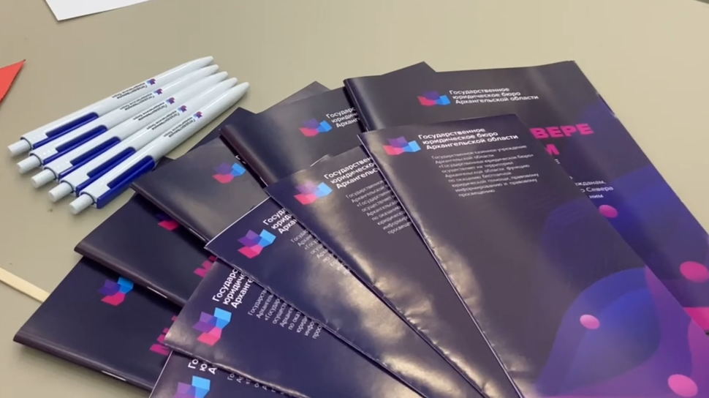


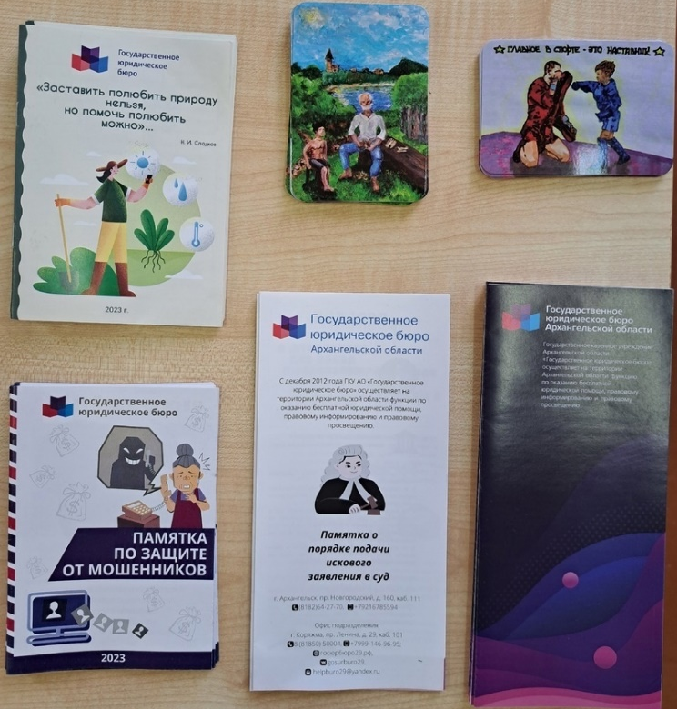

Состоялись традиционные мероприятия учреждения:
- Региональный конкурс художественного творчества для детей и молодежи «Дело к лету: как отдыхать правильно?». В конкурсе принимали участие три возрастные группы: дети младшего школьного возраста (8 -11 лет); среднего и старшего школьного возраста (12 – 18 лет); молодые граждане (19 – 35 лет).

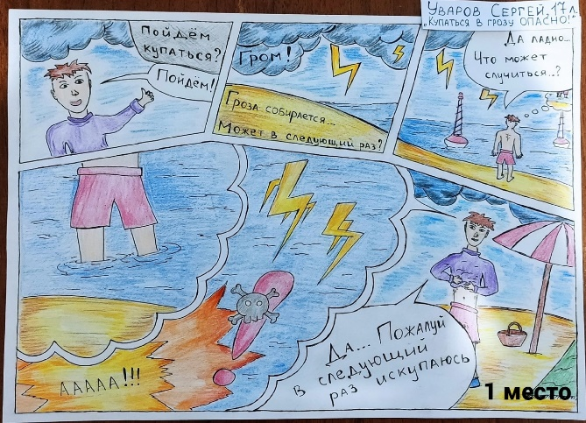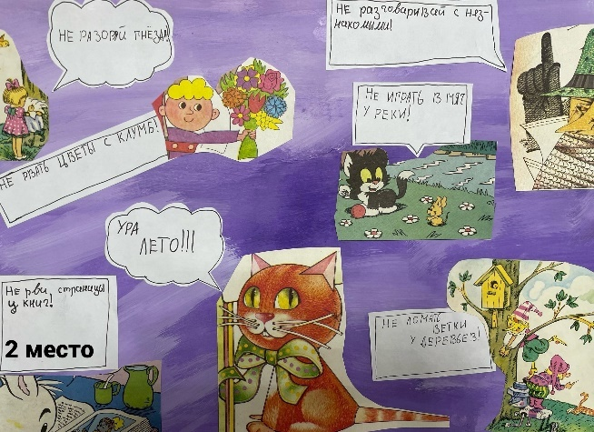
Задачи конкурса:
- осмысление темы безопасного летнего отдыха детей в контексте правовой защиты ребёнка;
- формирование целостно-смыслового восприятия правового государства и направлений развития отечественного права и законодательства, а также инструментов его реализации;
- продвижение среди детей и молодежи идеи ценности права и воспитание чувства уважения к закону;
- повышение правовой культуры и правосознания молодого поколения.

- Региональный конкурс художественного творчества «Право добрых дел».
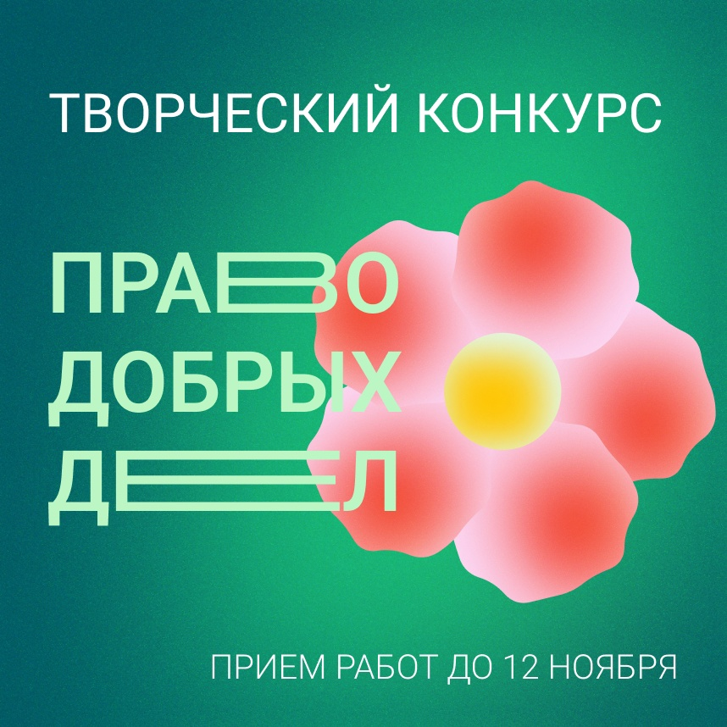

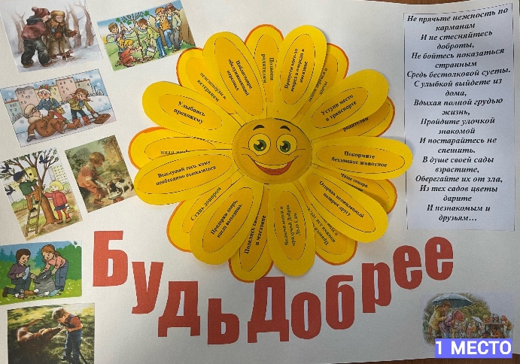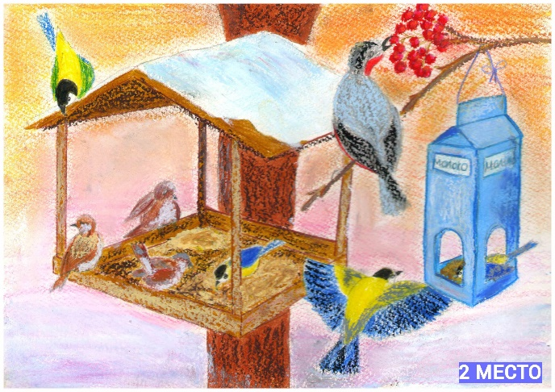
Задачи конкурса:
- осмысление взаимосвязи добрых дел и правовых норм (к примеру, сдача крови донором (такая деятельность регулируется законом «О донорстве крови и ее компонентов» от 20.07.2012 N 125-ФЗ); участие во всех разновидностях благотворительной деятельности («О благотворительной деятельности и добровольчестве» от 11.08.1995 N 135-ФЗ); волонтёрство («О благотворительной деятельности и добровольчестве» от 11.08.1995 N 135-ФЗ); забота о родителях, бабушках и дедушках (п.3 ст.38 Конституции РФ, ст. 87, 95 семейного кодекса); забота о животных («Об ответственном обращении с животными» от 27.12.2018 N 498-ФЗ); забота об экологии и окружающей среде («Об охране окружающей среды» от 10.01.2002 N 7-ФЗ));
- формирование целостно-смыслового восприятия правового государства и направлений развития отечественного права и законодательства, а также инструментов его реализации;
- продвижение среди детей и молодежи идеи ценности права и воспитание чувства уважения к закону;
- повышение правовой культуры и правосознания молодого поколения.

08 декабря 2023 года на базе Молодежного центра сотрудники Госюрбюро провели правовой библиоквиз по вопросам борьбы с коррупцией «Ни дать ни взять» совместно с Правительством Архангельской области и Прокуратурой Архангельской области.
Всего в турнире приняли участие 9 команд: Следственного управления Следственного комитета Российской Федерации по Архангельской области и НАО, Управления Минюста России по Архангельской области и НАО, Архангельского областного Собрания депутатов, Управления федерального казначейства по Архангельской области и НАО, контрольно-счетной палаты Архангельской области, Управления Федеральной налоговой службы России по Архангельской области и НАО, Управления Роспотребнадзора по Архангельской области, отделения Социального фонда России по Архангельской области и НАО, объединенная команда исполнительных органов государственной власти Архангельской области.
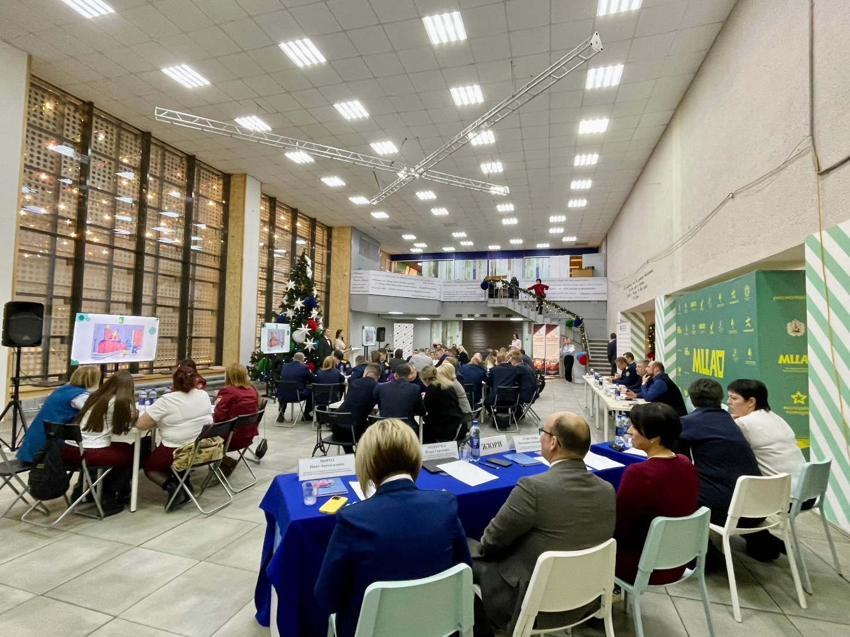
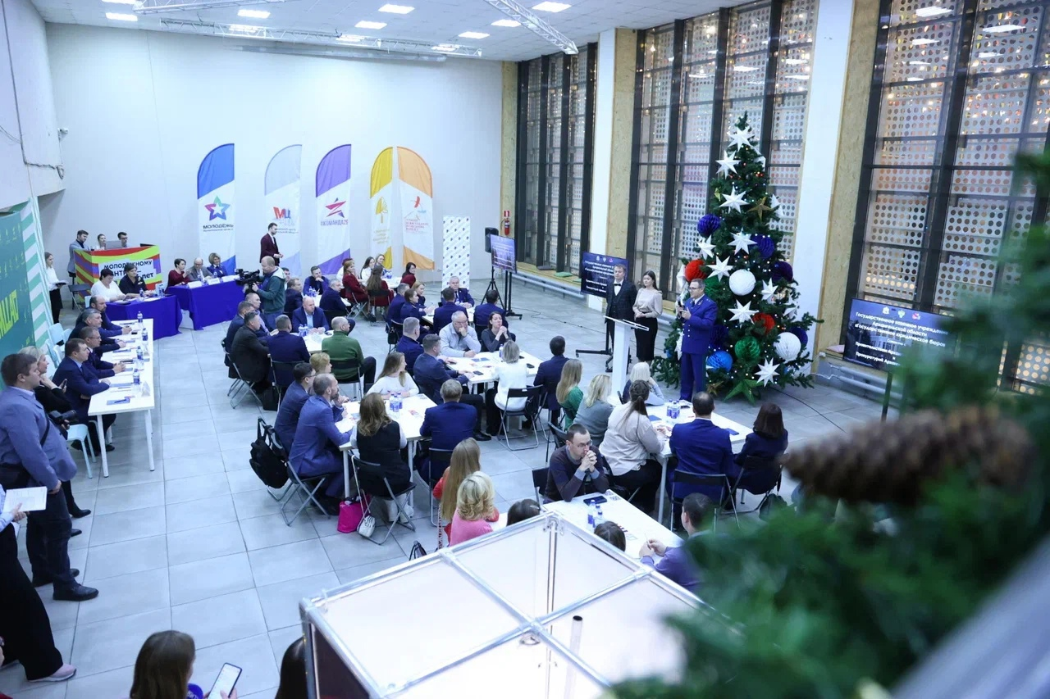
10 декабря 2023 года на базе Архангельской областной научной библиотеки им. Н. А. Добролюбова прошел юридический Библиоквиз на тему «Жизнь замечательных людей: тайны великих историй», приуроченный к девяностолетию серии художественно-биографических книг «Жизнь замечательных людей»!
В игре приняли участие 6 команд. В рамках Библиоквиза участникам были предложены вопросы на знание различных фактов не только о знаменитых личностях, но и в целом о серии художественно-биографических книг «Жизнь замечательных людей»! Как отметили участники Библиоквиза, как и в прошлом году, вопросы отличались своей сложностью и каверзностью, поэтому ответы на вопросы требовали не только знания фактов о серии книг «Жизнь замечательных людей», но и логического мышления и молниеносной реакции.
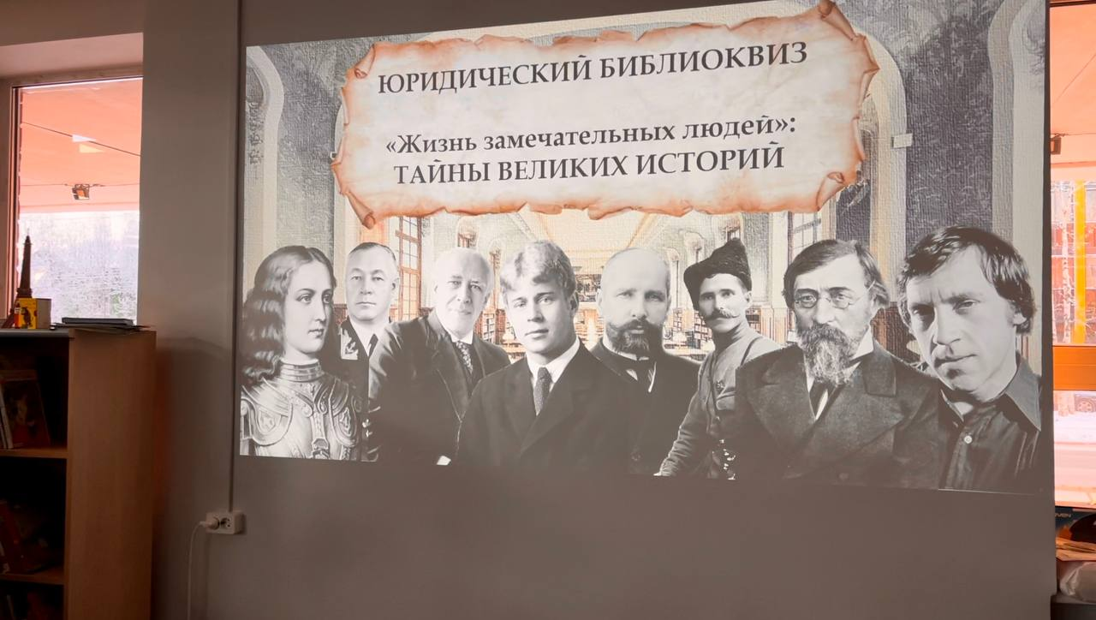
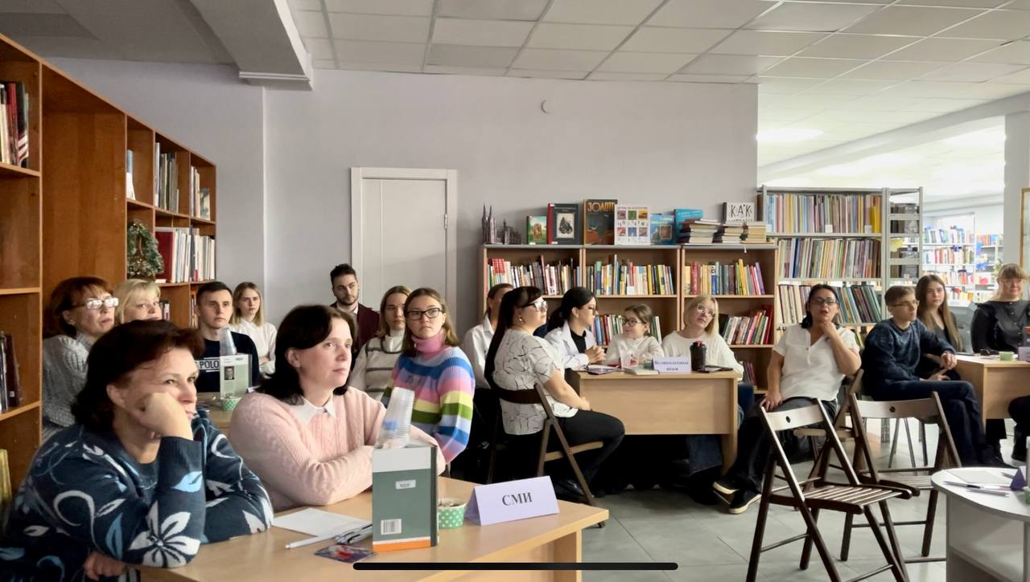
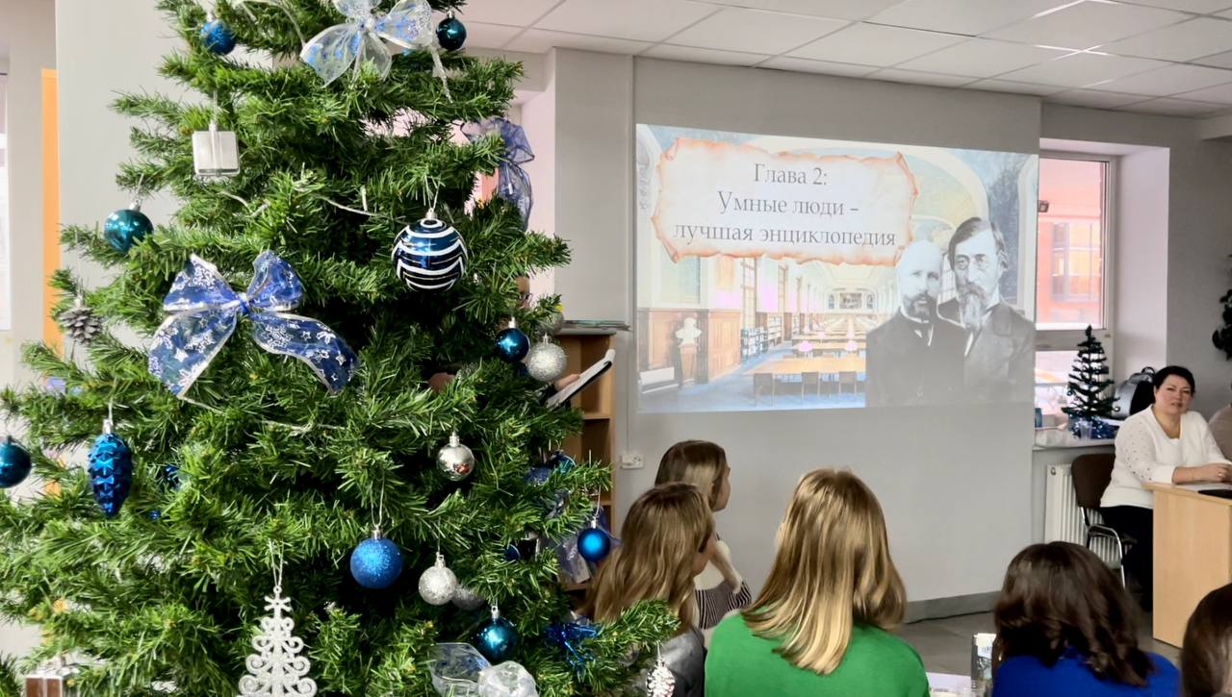
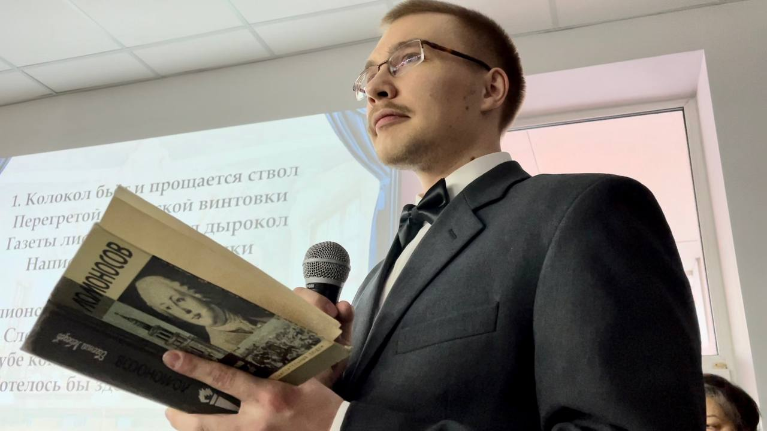

В 2023 сотрудники бюро принимали участие в конференциях, семинарах по вопросам оказания бесплатной юридической помощи, правового информирования и правового просвещения, проходили повышение квалификации в онлайн формате.

Дата мероприятия | Название мероприятия
09 июня 2023 | Видеоконференция по вопросам возможных форм взаимодействия в рамках реализации, возложенных на государственный фонд поддержки участников специальной военной операции «Защитники Отечества».
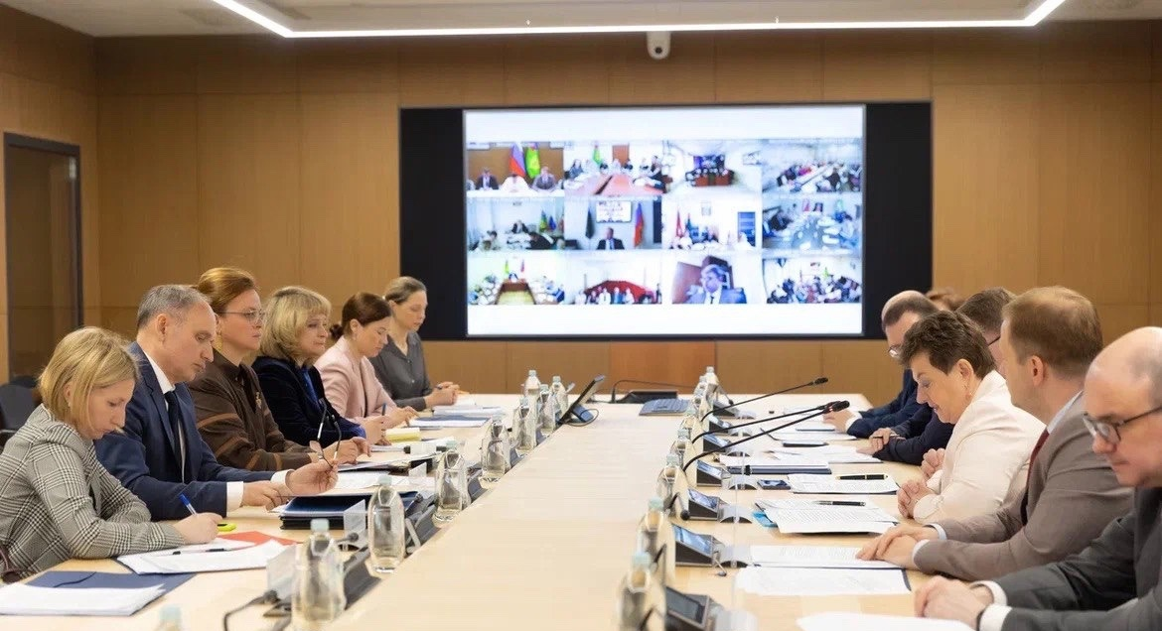
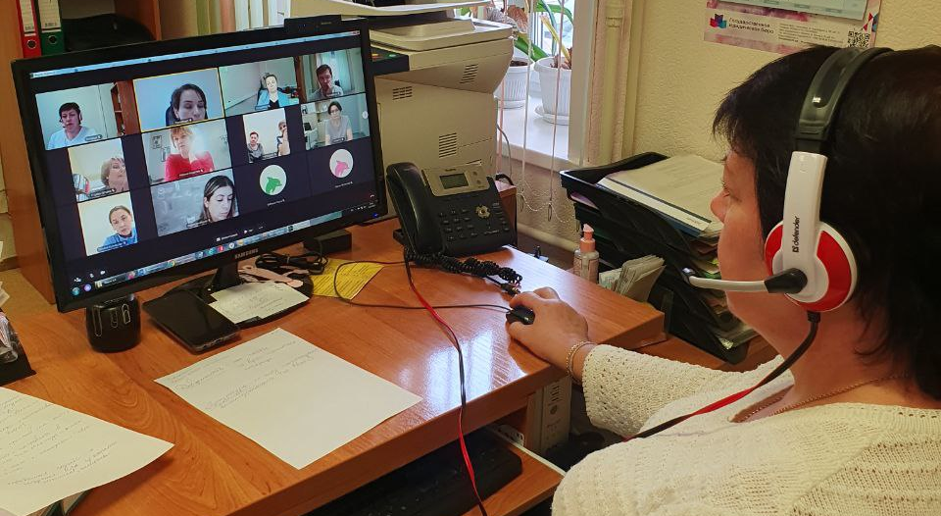

Дата мероприятия | Название мероприятия
17 ноября 2023 | Международный форум юридического образования и XI Всероссийская конференция юридических клиник.  Мероприятия были проведены на базе ИГСУ РАНХИГС.  Начальник Государственного юридического бюро Архангельской области Сунгурова Екатерина Дмитриевна выступала в качестве модератора секции «Взаимодействие юридических клиник с Госюрбюро, адвокатами и НКО».
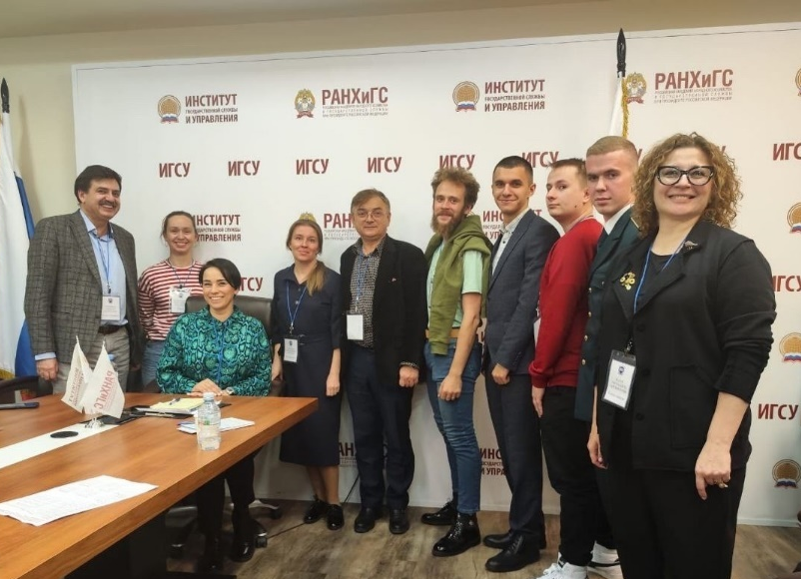
В декабре 2023 года юрисконсульт Госюрбюро Алексеева Валерия Алексеевна была номинирована и стала лауреатом премии «Юрист года» в номинации «Правовое просвещение и воспитание».




